受理系统-功能梳理

2019-10-22

全局系统通知

# 梳理内容

本系统的业务流程图（多个业务条线分开绘制，如转办流程、督办流程、回访流程）使用角色、系统包含的模块、功能，及角色与模块功能的对应关系，各业务环节的含义、功能按钮含义。

# 梳理要求

功能结构按照模板进行梳理；

梳理的文档字体、样式请使用格式刷通过样例刷取；

# 系统角色及模块对应关系

角色按照现有系统角色列举，后期将进行重新规划；

模块以目前一个列表作为一个模块；

功能组包括一个模块中某各页面中的所有功能；

功能点指的是某一个功能按钮或数据展示；

# 坐席功能

|  |  |  |  |
| --- | --- | --- | --- |
| 模块 | 功能组 | 功能点 | 角色 |
| 待办事宜 | 列表 | 列表分页 | 受理员 |
| 列表排序 | 受理员 |
| 列表信息展示 | 受理员 |
| 刷新 | 受理员 |
| 查询 | 受理员 |
| 工单查看-工单 | 信息展示 | 受理员 |
| 返回 | 受理员 |
| 修改记录 | 受理员 |
| 保存 | 受理员 |
| 保存并提交 | 受理员 |
| 保存并转办理单位 | 受理员 |
| 工单查看-退受理 | 信息展示 | 受理员 |
| 返回 | 受理员 |
| 修改记录 | 受理员 |
| 保存 | 受理员 |
| 保存并提交 | 受理员 |
| 意见 | 受理员 |
| 工单查看-记事本 | 信息展示 | 受理员 |
| 返回 | 受理员 |
| 保存 | 受理员 |
| 工单查看-质检阅知 | 信息展示 | 受理员 |
| 返回 | 受理员 |
| 修改记录 | 受理员 |
| 已阅 | 受理员 |
| 回访标记 | 班长 |
| 专项工作 | 班长 |
| 质检相关按钮 | 同工单管理 |
| 已审核 | 稽核人员 |
| 已提交 | 稽核人员 |
| 工单查看-返受理 | 信息展示 | 受理员 |
| 返回 | 受理员 |
| 修改记录 | 受理员 |
| 保存 | 受理员 |
| 保存并提交 | 受理员 |
| 意见 | 受理员 |
| 转办退受理 | 列表 | 列表分页 | 受理员 |
| 列表排序 | 受理员 |
| 列表信息展示 | 受理员 |
| 刷新 | 受理员 |
| 工单查看 | 信息展示 | 受理员 |
| 返回 | 受理员 |
| 修改记录 | 受理员 |
| 保存 | 受理员 |
| 保存并提交 | 受理员 |
| 意见 | 受理员 |
| 外呼处理 |  | 历史联系人 | 受理员 |
|  | 联系人相关工单 | 受理员 |
|  | 编辑联系人 | 受理员 |
|  | 编辑工单 | 受理员 |
| 工单管理 | 查询 |  | 受理员 |
| 列表 | 列表分页 | 受理员 |
| 列表信息展示 | 受理员 |
| 刷新 | 受理员 |
| 查询 | 受理员 |
| 导出 | 受理员 |
| 勾选导出 | 受理员 |
| 工单查看 | 信息展示 | 受理员 |
| 返回 | 受理员 |
| 修改记录 | 受理员 |
| 意见 | 班长 |
| 已审核 | 同时具有班长和稽核人员权限 |
| 已提交 | 同时具有班长和稽核人员权限 |
| 回访标记 | 班长 |
| 重点关注 | 同时具有班长和稽核人员权限 |
| 专项工作 | 班长 |
| 质检受理 | 稽核人员 |
| 质检转办 | 稽核人员 |
| 质检回访 | 稽核人员 |
| 质检微平台 | 稽核人员 |
| 质检受理修改 | 同时具有班长和稽核人员权限 |
| 质检转办修改 | 同时具有班长和稽核人员权限 |
| 质检回访修改 | 同时具有班长和稽核人员权限 |
| 质检微平台修改 | 同时具有班长和稽核人员权限 |
| 发布 | 同时具有班长和稽核人员权限 |
| 联系人管理 | 列表 | 列表分页 | 受理员 |
| 列表排序 | 受理员 |
| 列表信息展示 | 受理员 |
| 刷新 | 受理员 |
| 查询 | 受理员 |
| 新建 | 受理员 |
| 联系人信息查看 | 信息展示 | 受理员 |
| 返回 | 受理员 |
| 保存 | 受理员 |
| 坐席状态 | 列表 | 列表分页 | 受理员 |
| 列表排序 | 受理员 |
| 列表信息展示 | 受理员 |
| 待恢复工单 | 列表 | 列表分页 | 受理员 |
| 列表排序 | 受理员 |
| 列表信息展示 | 受理员 |
| 刷新 | 受理员 |
| 恢复 | 受理员 |
| 历史工单 | 列表 | 列表分页 |  |
| 列表排序 |  |
| 列表信息展示 |  |
| 刷新 |  |
| 查询 |  |
| 保密待处理 | 列表 | 列表分页 | 保密角色 |
| 列表排序 | 保密角色 |
| 列表信息展示 | 保密角色 |
| 刷新 | 保密角色 |
| 获取 | 保密角色 |
| 释放 | 保密角色 |
| 工单信息查看 | 信息展示 | 保密角色 |
| 专家坐席待处理 | 列表 | 列表分页 | 专家角色 |
| 列表排序 | 专家角色 |
| 列表信息展示 | 专家角色 |
| 刷新 | 专家角色 |
| 获取 | 专家角色 |
| 释放 | 专家角色 |
| 查询 | 专家角色 |
| 工单信息查看 | 信息展示 | 专家角色 |
| 返回 | 专家角色 |
| 修改记录 | 专家角色 |
| 保存 | 专家角色 |
| 保存并提交 | 专家角色 |
| 保存并转办理单位 | 专家角色 |
| 专家坐席已处理 | 列表 | 列表分页 | 专家角色 |
| 列表排序 | 专家角色 |
| 列表信息展示 | 专家角色 |
| 刷新 | 专家角色 |
| 工单信息查看 | 信息展示 | 专家角色 |
| 返回 | 专家角色 |
| 修改记录 | 专家角色 |

# 知识库

|  |  |  |  |
| --- | --- | --- | --- |
| 知识库 | 列表 | 列表分页 | 受理员 |
| 列表排序 | 受理员 |
| 列表信息展示 | 受理员 |
| 新建 | 受理员 |
| 查询 | 受理员 |
| 重置 | 受理员 |
| 知识库查看 | 信息展示 | 受理员 |
| 返回 | 受理员 |
| 收藏 | 受理员 |
| 流程查看 | 受理员 |
| 发送短信 | 受理员 |
| 申请下线 | 受理员 |

# 知识库建议

|  |  |  |  |
| --- | --- | --- | --- |
| 未送审 | 列表 | 列表分页 | 受理员 |
| 列表排序 | 受理员 |
| 列表信息展示 | 受理员 |
| 删除 | 受理员 |
| 知识库查看 | 信息展示 | 受理员 |
| 返回 | 受理员 |
| 保存 | 受理员 |
| 保存并送审 | 受理员 |
| 未通过 | 列表 | 列表分页 | 受理员 |
| 列表排序 | 受理员 |
| 列表信息展示 | 受理员 |
| 知识库查看 | 信息展示 | 受理员 |
| 返回 | 受理员 |
| 保存 | 受理员 |
| 保存并送审 | 受理员 |
| 未通过意见 | 受理员 |
| 流程查看 | 受理员 |
| 已回答 | 列表 | 列表分页 | 受理员 |
| 列表排序 | 受理员 |
| 列表信息展示 | 受理员 |
| 知识库查看 | 信息展示 | 受理员 |
| 返回 | 受理员 |
| 流程查看 | 受理员 |
| 所有建议 | 列表 | 列表分页 | 受理员 |
| 列表排序 | 受理员 |
| 列表信息展示 | 受理员 |
| 新建 | 受理员 |
| 查询 | 受理员 |
| 删除 | 受理员 |
| 知识库查看 |  | 受理员 |
| 未审核 | 列表 | 列表分页 | 班长 |
| 列表排序 | 班长 |
| 列表信息展示 | 班长 |
| 退回 | 班长 |
| 审核通过 | 班长 |
| 知识下线审核 | 列表 | 列表分页 | 班长 |
| 列表排序 | 班长 |
| 列表信息展示 | 班长 |
| 知识库查看 | 信息展示 | 班长 |
| 返回 | 班长 |
| 下线审核退回 | 班长 |
| 下线审核通过 | 班长 |
| 流程查看 | 班长 |
| 已回答未更新 | 列表 | 列表分页 | 班长 |
| 列表排序 | 班长 |
| 列表信息展示 | 班长 |
| 新建 | 班长 |
| 知识库查看 | 信息展示 | 班长 |
| 返回 | 班长 |
| 发布 | 班长 |
| 退回 | 班长 |
| 查看退回意见 | 班长 |
| 流程查看 | 班长 |
| 已回退 | 列表 | 列表分页 | 班长 |
| 列表排序 | 班长 |
| 列表信息展示 | 班长 |
| 新建 | 班长 |
| 知识库查看 | 信息展示 | 班长 |
| 返回 | 班长 |
| 查看退回意见 | 班长 |
| 流程查看 | 班长 |
| 未回答 | 列表 | 列表分页 | 班长 |
| 列表排序 | 班长 |
| 列表信息展示 | 班长 |
| 新建 | 班长 |
| 知识库查看 | 信息展示 | 班长 |
| 返回 | 班长 |
| 查看退回意见 | 受理员 |
| 流程查看 | 受理员 |
| 未回答超期 | 列表 | 列表分页 | 受理员 |
| 列表排序 | 受理员 |
| 列表信息展示 | 受理员 |
| 新建 | 受理员 |
| 知识库查看 | 信息展示 | 受理员 |
| 返回 | 受理员 |
| 查看退回意见 | 受理员 |
| 流程查看 | 受理员 |

# 个人办公

|  |  |  |  |
| --- | --- | --- | --- |
| 公告 | 列表 | 列表分页 | 受理员 |
| 列表排序 | 受理员 |
| 列表信息展示 | 受理员 |
| 新建 | 受理员 |
| 查询 | 受理员 |
| 公告查看-发布 | 信息展示 | 受理员 |
| 返回 | 受理员 |
| 修改 | 受理员 |
| 阅读情况 | 受理员 |
| 删除 | 受理员 |
| 公告查看-未发布 | 信息展示 | 受理员 |
| 返回 | 受理员 |
| 修改 | 受理员 |
| 删除 | 受理员 |
| 固定公告 | 列表 | 列表分页 | 受理员 |
| 列表排序 | 受理员 |
| 列表信息展示 | 受理员 |
| 新建 | 受理员 |
| 查询 | 受理员 |
| 固定公告查看-发布 | 信息展示 | 受理员 |
| 返回 | 受理员 |
| 修改 | 受理员 |
| 阅读情况 | 受理员 |
| 删除 | 受理员 |
| 公告查看-未发布 | 信息展示 | 受理员 |
| 返回 | 受理员 |
| 修改 | 受理员 |
| 删除 | 受理员 |
| 每日信息 | 列表 | 列表分页 | 受理员 |
| 列表排序 | 受理员 |
| 列表信息展示 | 受理员 |
| 新建 | 受理员 |
| 查询 | 受理员 |
| 每日信息查看 | 信息展示 | 受理员 |
| 返回 | 受理员 |
| 修改 | 受理员 |
| 阅读情况 | 受理员 |
| 删除 | 受理员 |
| 转办情况 | 列表 | 列表分页 | 受理员 |
| 列表排序 | 受理员 |
| 列表信息展示 | 受理员 |
| 新建 | 受理员 |
| 查询 | 受理员 |
| 转办情况查看 | 信息展示 | 受理员 |
| 返回 | 受理员 |
| 修改 | 受理员 |
| 阅读情况 | 受理员 |
| 删除 | 受理员 |
| 回访情况 | 列表 | 列表分页 | 受理员 |
| 列表排序 | 受理员 |
| 列表信息展示 | 受理员 |
| 新建 | 受理员 |
| 查询 | 受理员 |
| 回访情况查看 | 信息展示 | 受理员 |
| 返回 | 受理员 |
| 修改 | 受理员 |
| 阅读情况 | 受理员 |
| 删除 | 受理员 |
| 话务情况 | 列表 | 列表分页 | 受理员 |
| 列表排序 | 受理员 |
| 列表信息展示 | 受理员 |
| 新建 | 受理员 |
| 查询 | 受理员 |
| 话务情况查看 | 信息展示 | 受理员 |
| 返回 | 受理员 |
| 修改 | 受理员 |
| 阅读情况 | 受理员 |
| 删除 | 受理员 |
| 记事本 | 列表 | 列表分页 | 受理员 |
| 列表排序 | 受理员 |
| 列表信息展示 | 受理员 |
| 新建 | 受理员 |
| 删除 | 受理员 |
| 查询 | 受理员 |
| 刷新 | 受理员 |
| 记事本查看 | 信息展示 | 受理员 |
| 返回 | 受理员 |
| 保存 | 受理员 |
| 修改密码 | 列表 |  | 受理员 |
| 读报板块 | 列表 | 列表分页 | 受理员 |
| 列表排序 | 受理员 |
| 列表信息展示 | 受理员 |
| 刷新 | 受理员 |
| 查询 | 受理员 |
| 刷新 | 受理员 |
| 紧急工单 | 列表 | 列表分页 | 班长 |
| 列表排序 | 班长 |
| 列表信息展示 | 班长 |
| 刷新 | 班长 |
| 查询 | 班长 |
| 勾选移出 | 班长 |
| 工单查看 | 信息展示 | 班长 |
| 返回 | 班长 |
| 预警 | 班长 |
| 移出 | 班长 |
| 标记号码未处理工单 | 列表 | 列表分页 | 班长 |
| 列表排序 | 班长 |
| 列表信息展示 | 班长 |
| 刷新 | 班长 |
| 工单查看 | 信息展示 | 班长 |
| 返回 | 班长 |
| 处理上报 | 班长 |
| 班组管理 | 列表 | 列表分页 | 有班组维护权限的人员 |
| 列表排序 | 有班组维护权限的人员 |
| 列表信息展示 | 有班组维护权限的人员 |
| 刷新 | 有班组维护权限的人员 |
| 新建 | 有班组维护权限的人员 |
| 修改 | 有班组维护权限的人员 |
| 删除 | 有班组维护权限的人员 |
| 班组查看 | 列表信息展示 | 有班组维护权限的人员 |
| 返回 | 有班组维护权限的人员 |
| 刷新 | 有班组维护权限的人员 |
| 修改 | 有班组维护权限的人员 |
| 查询 | 有班组维护权限的人员 |

# 质检管理

|  |  |  |  |
| --- | --- | --- | --- |
| 质检项管理 | 列表 | 受理规则 | 同时具有班长和稽核人员权限 |
| 转办规则 | 同时具有班长和稽核人员权限 |
| 回访规则 | 同时具有班长和稽核人员权限 |
| 微平台规则 | 同时具有班长和稽核人员权限 |
| 差错检查规则 | 同时具有班长和稽核人员权限 |

# （一）坐席功能

# 一、功能说明

## 1.待办事宜

记录话务人员所有保存未提交工单，转办退受理，转办返受理工单，质检阅知，记事本信息。

## 2.转办退受理

记录转办退受理的工单，受理人员可以对该工单进行直办办结。

## 3.外呼处理

用于话务员接听电话录入工单，是受理系统的核心功能。

## 4.工单管理

包含几乎所有查询项，用于查找相关工单。

## 5.联系人管理

记录联系人信息，方便受理人员查阅，由受理人员自行维护。

## 6.坐席状态

记录其他坐席当下状态。

## 7.待恢复工单

若出现特殊情况，导致工单未成功保存，则会暂存于待恢复工单列表，可直接恢复工单。

## 8.历史工单

用于查询历史工单。

## 9.保密待处理

用于保密坐席查看并回复保密工单。

## 10.专家坐席待处理

此列表中为受理人员转专家的工单，需先进行获取。

## 11.专家坐席已处理

专家坐席已处理完成的工单会出现在此列表中。

# 二、功能详情

## 1.待办事宜

### （1）列表

#### 1)列表分页

提供列表分页。

#### 2）列表排序

点击列表中某一列进行排序。

#### 3）列表信息展示

**➀功能**

展示内容：标题、创建时间、分类。其中，分类包括：工单、退受理、记事本、质检阅知、返受理。

列表未读使用红色展示。

**➁截图**

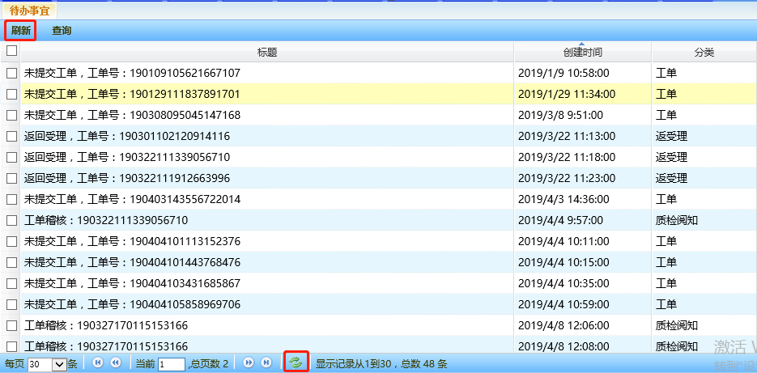

图1-1 待办事宜列表

#### 4）刷新

**➀功能**

待办列表中有两个刷新按钮，点击后可让列表显示最新数据。两个按钮功能相同，可根据习惯操作。

**➁截图**

如图1-1所示。

#### 5）查询

**➀功能**

a.查询条件

* 创建日期从：日期选择框，精确到秒。
* 创建日期至：日期选择框，精确到秒。
* 标题：文本输入框，模糊查询。
* 分类：文本输入框。

b.按钮

* 确定：输入查询条件后，点击“确定”按钮，列表中将显示相应工单。
* 重置：点击“重置”按钮，清空已输入的查询条件，并关闭查询框。
* 取消：点击“取消”按钮，关闭查询框。

**➁截图**



图1-2 查询框

### （2）工单查看

#### 1）工单

待办分类的类别为工单时，点击展示工单信息。

**➀信息展示**

a.功能

展示工单基本信息，包括：

* 工单编号：不可修改。
* 工单状态：此处的工单状态为保存未提交；不可修改。
* 受理员工号：不可修改。
* 受理员姓名：不可修改。
* 联系人：文本输入框；非保密工单可以修改，保密工单不可修改。
* 来电号码: 文本输入框；非保密工单可以修改，保密工单不可修改。
* 联系方式: 文本输入框；非保密工单可以修改，保密工单不可修改。
* 联系人地址: 文本输入框；非保密工单可以修改，保密工单不可修改。
* 受理渠道：下拉列表框：来电、短信、信箱、微博、微信、APP、服务网站、互联网督察、国家政务网。
* 来电类别：下拉列表框：咨询、求助、建议、感谢、无效、投诉、举报。
* 紧急程度：下拉列表框：一般、紧急。
* 问题涉及单位：下拉列表框：省直部门及省内地市、区县、市政府部门、联动单位、超出受理范围、无效。
* 受理类型：下拉列表框：直办、转办、催办。
* 被催办单ID:文本输入框;受理类型选择催办时，被催办单ID为必填项。
* 是否保密：下拉列表框：是、否；当选择保密时，自动将问题描述中联系人姓名去掉。
* 需要回复：下拉列表框：是、否。
* 事发地:下拉列表框:青岛市、淄博市、枣庄市、东营市、烟台市、潍坊市、济宁市、泰安市、威海市、日照市、滨州市、德州市、聊城市、临沂市、菏泽市、莱芜市、外省；提供“清空”按钮，点击清除已选事发地；提供“选择地址”按钮，点击弹出地址选择框，可以在此处搜索及选择事发地；提供“调取地图”按钮，点击即可调取地图，并且可以在地图上搜索及选择事发地；提供“事发地选择”按钮，点击弹出地址选择框，可以在此处搜索及选择事发地。
* 问题分类：弹出问题分类选择框；提供“搜索”按钮，点击弹出分类快速搜索框 ，输入末级分类关键词，回车，即可搜索。点击“关闭”按钮，即可关闭该选框。提供“智能分类”按钮，当问题描述不为空，且长度大于15时，点击按钮，即可根据问题描述进行智能分类，否则将弹出相关提示。
* 涉及单位：受理类型选择直办时出现；点击弹出单位选择框，可以在此处选择涉及单位。提供“智能转办”按钮，当问题描述不为空，且长度大于15时，点击按钮，即可根据问题描述选择涉及单位，否则将弹出相关提示。
* 其他：受理类型选择直办时出现；下拉列表框：无、感谢、联动单位、信息查询、省级部门。
* 主办单位：受理类型选择转办时出现；同涉及单位。
* 三级办理单位：受理类型选择转办时出现；点击弹出三级单位选择框，样式同涉及单位。
* 专项分类：级联选择框；点击“搜索”按钮，弹出专项分类选择框，选择一项分类，若有下一级的分类，则会出现“查询”和“全部”按钮，功能分别是按关键词查询下一级分类和显示全部下一级分类；附有“清空”按钮，可以将填入的分类信息清除。
* 需要保密专席回复：当选择保密，且受理类型为直办时显示；下拉选择，选择范围：否、是；
* 是否上报：当紧急程度为紧急时，出现此信息，可以选择是或否。
* 回复备注: 文本输入框，非保密工单可以修改，保密工单不可修改。
* 营商环境：下拉列表框：国企、外企、私企、小微企业、个体、其他。
* 备注：文本输入框。
* 工单标题：文本输入框。
* 被举报人：文本输入框。
* 问题描述：文本输入框；提供“相似工单”按钮，调用相似工单接口，根据问题描述查询相似工单， 当问题描述不为空，且长度大于15时，点击按钮，进入相似工单页面，展示内容包括查询内容、查询结果、说明，查询结果以列表形式展示，包括工单号、问题描述、相似值。若问题描述为空或小于15，将弹出相关提示。
* 办理情况：文本输入框。
* 三方通话联系单位：点击“添加三方通话”按钮，即可添加此项。点击弹出选择三方通话部门框
* 通话接通：点击“添加三方通话”按钮，即可添加此项。下拉列表框：是、否。
* 联系结果：点击“添加三方通话”按钮，即可添加此项。下拉列表框：满意、不满意。
* 添加三方通话：点击“添加三方通话”按钮，可添加三方通话信息；提供“删除”按钮，点击可删除三方通话信息。

b.截图

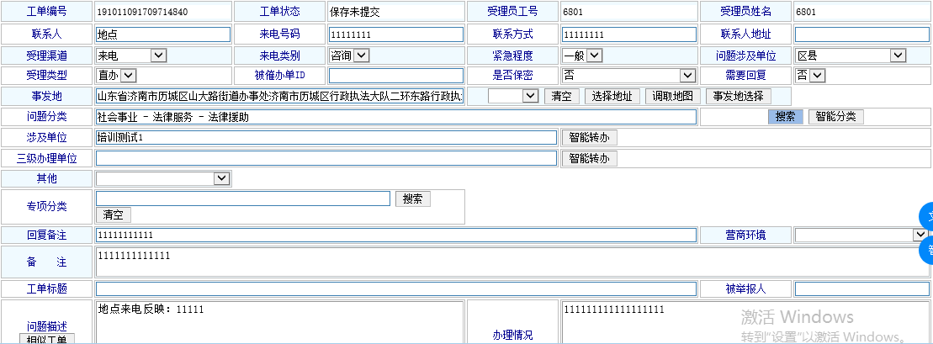



图1-3 工单详情

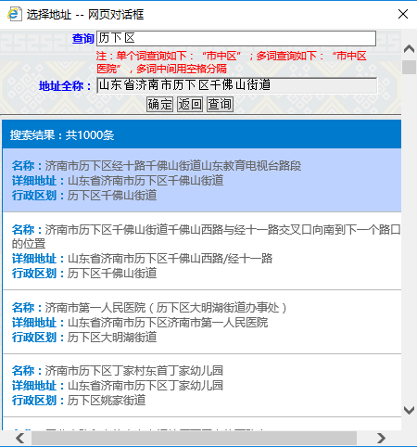 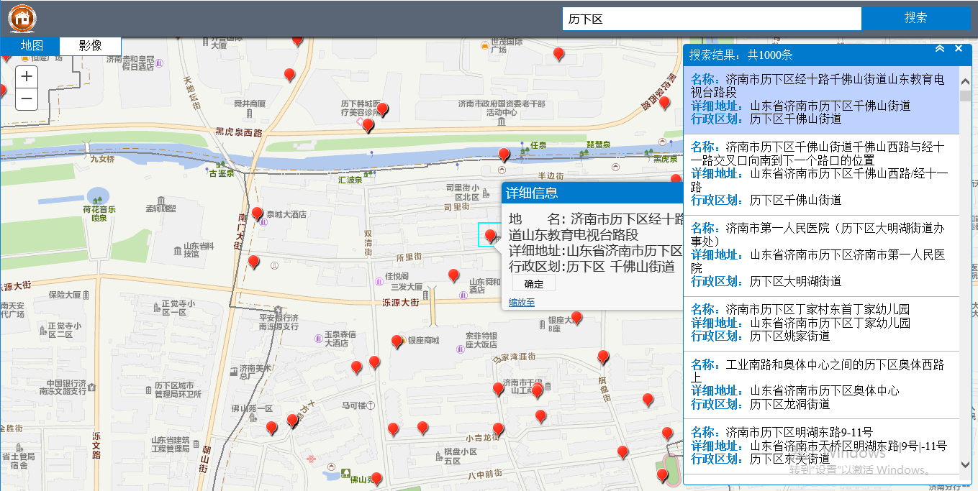

图1-4 地址选择框 图1-5 地图

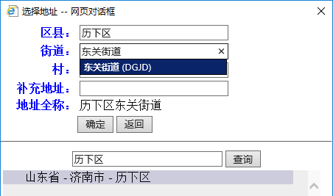 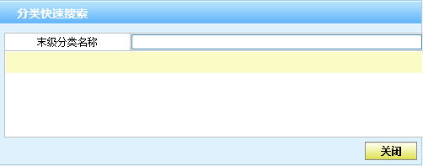

图1-6 地址选择框 图1-7 分类快速搜索框

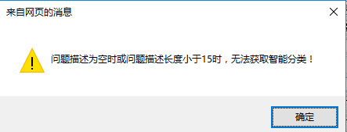 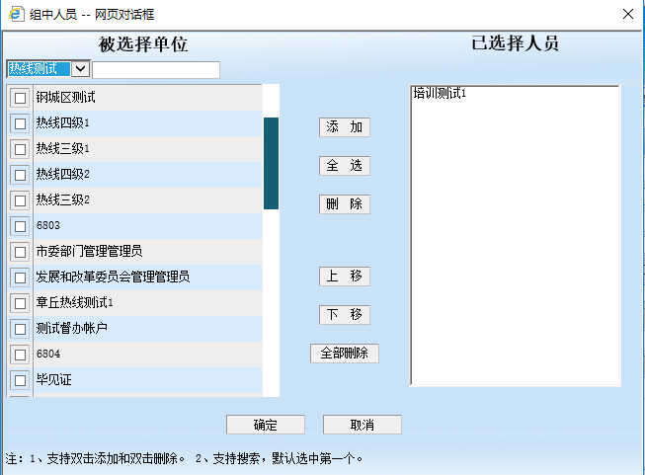

图1-8 智能分类、智能转办提示框 图1-9 单位选择框

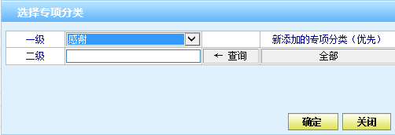

图1-10 专项分类选择框

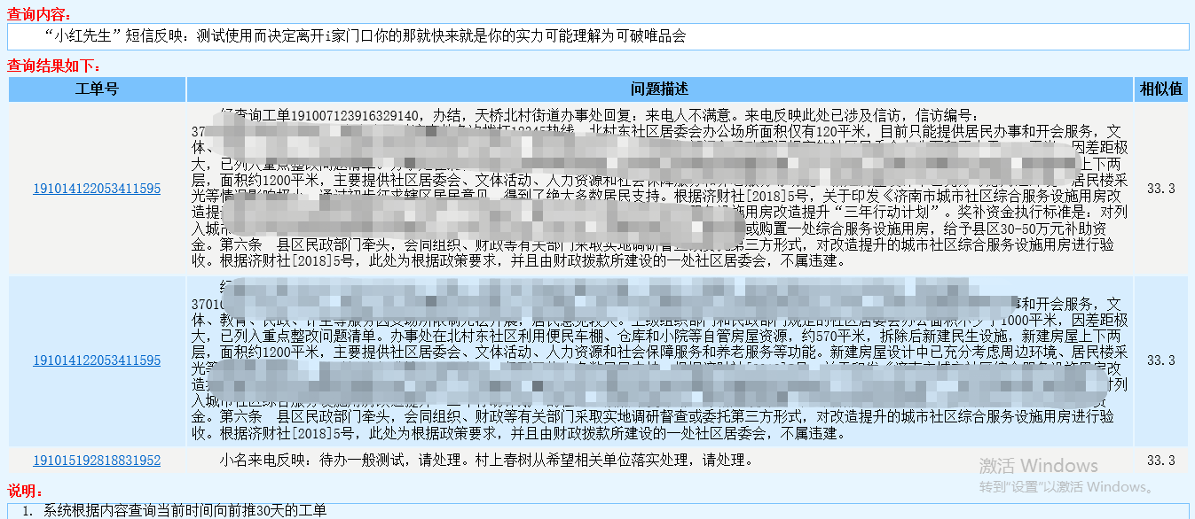

图1-11 相似工单页面

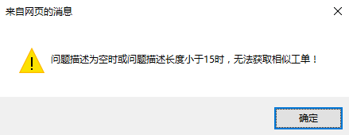 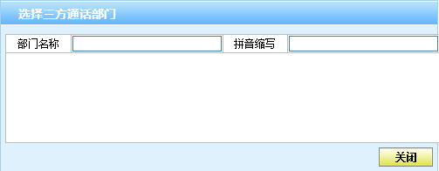

图1-12 相似工单提示 图1-13 选择三方通话部门框

**➁返回**

a.功能

提供“返回”按钮，点击按钮将返回到列表页面。

**➂修改记录**

a.功能

提供“修改记录”按钮，点击按钮，展示该工单的修改记录列表。

b.截图

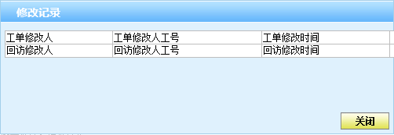

图1-14 修改记录框

**➃保存**

a.功能

提供“保存”按钮，点击按钮将保存工单已经收入的信息，不可以进行修改的信息见信息展示的功能说明。

**➄保存并提交**

a.功能

提供“保存并提交”按钮，话务员可以对自己保存的工单进行修改并直接提交。对于直办类工单，点击按钮，直办办结；对于转办类工单，点击按钮，可将工单转办至转办中心；对于催办类工单，点击按钮，即可给相应办理单位发催办单，催促其办理。

**➅保存并转办理单位**

a.功能

对于转办类工单，提供“保存并转办理单位”按钮，可以修改工单信息后直接转给办理单位。

#### 2）退受理

待办分类的类别为退受理时，点击展示工单信息。

**➀信息展示**

a.功能

展示工单基本信息，与待办类别为工单的信息展示相比，增加了转办退受理项，这一项显示退受理意见和时间，不可修改。

b.截图



图1-15 转办退受理信息

**➁返回**

同工单（待办分类的类别为工单）中的返回按钮。

**➂修改记录**

a.功能

提供“修改记录”按钮，点击按钮，展示该工单的修改记录列表。点击“详细信息”按钮，显示工单详细信息。

b.截图

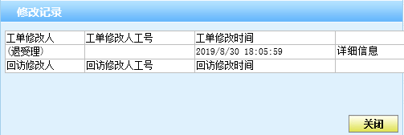

图1-16 修改记录框

**➃保存**

同工单（待办分类的类别为工单）中的保存按钮。

**➄保存并提交**

a.功能

提供“保存并提交”按钮，点击按钮，可保存并重新提交退受理工单。

**➅意见**

a.功能

提供“意见”按钮，点击弹出转办退受理意见框，可查看退受理时间和意见。

b.截图

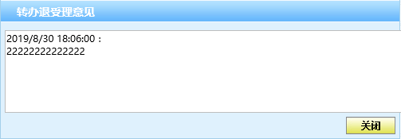

图1-17 转办退受理意见框

#### 3）记事本

当类别为记事本的时候，点击展示记事本信息，功能与记事本编辑一致（只有在编辑记事本选择入待办时可以展示在待办事宜列表中）。

**➀信息展示**

a.功能

展示记事本信息，包括：

* 标题：文本输入框。
* 创建时间：时间选择框，精确到秒。
* 入待办：勾选框；勾选即表示此条记事本信息进入待办事宜列表。
* 内容：文本输入框。

以上信息均可修改。

b.截图

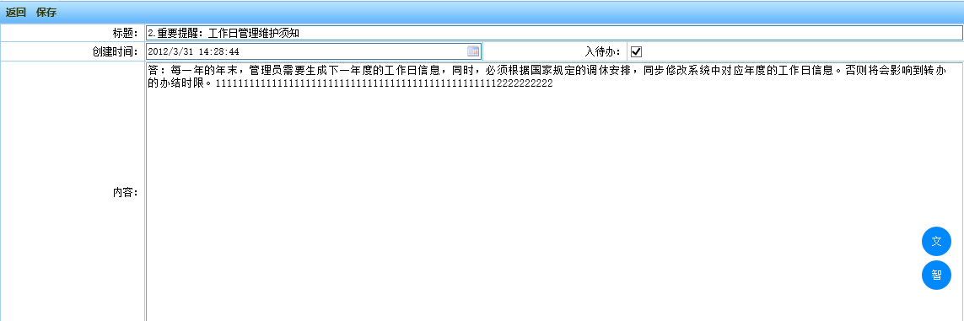

图1-18 记事本信息

**➁返回**

同工单（待办分类的类别为工单）中的返回按钮。

**➂保存**

同工单（待办分类的类别为工单）中的保存按钮。

#### 4）质检阅知

待办分类的类别为质检阅知时，点击展示工单信息。

**➀信息展示**

a.功能

基本信息包括：工单编号、工单状态、受理员工号、受理员姓名、联系人、来电号码、联系方式、联系人地址、受理渠道、来电类别、紧急程度、问题涉及单位、办理类型、被催办单ID、是否保密、需要回复、事发地、营商环境、问题分类、补充说明、主办单位、其他、自动转办错误类型、专项分类、提交时间、被举报人类别、工单标题、被举报人、问题描述、办理情况、回复备注、备注、专家坐席工号、专家坐席姓名、转办稽核意见、回访稽核意见。

网络已反馈信息包括：网络反馈人工号、网络反馈人、网络反馈时间、网络反馈状态

办理信息包括：转办意见、办结时限、主办单位、转办人、转办时间、重办原因、发送人、发送时间、办结人、办结时间、通知单。根据不同的办理情况，相应的增加回复信息、部门回退信息、申请延期信息。

其中，回复信息包括：回复类型、预计完成时间、答复来电人情况、答复时间、答复人、答复电话、办理情况、回复单位、回复时间、三级办理单位、联系人、联系电话、不再办理申请、四级办理单位、不再办理原因、附件。

部门回退信息包括：回退理由、领导意见、建议、回退部门、回退时间、联系人、联系电话。

申请延期信息包括:延期理由、预计完成时间、延期天数、申请部门、申请时间、联系人、联系电话、延期类型、与来电人联系情况、办理情况。

质检信息包括：质检人、质检时间、被质检人、扣分、质检组、扣分、原因、服务差错、推诿、应转未转、不应转单

以上信息均不可修改。

b.截图

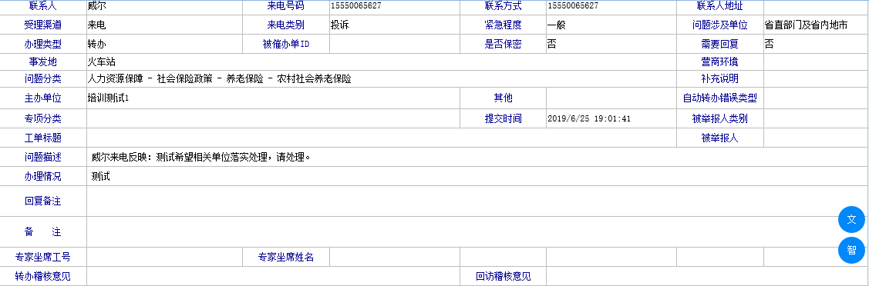

图1-19 基本信息



图1-20 网络已反馈信息

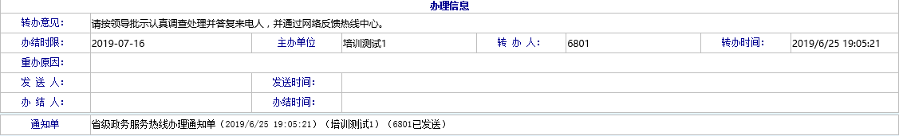

图1-21 办理基本信息

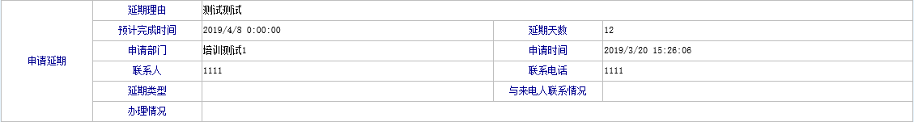

图1-22 申请延期信息

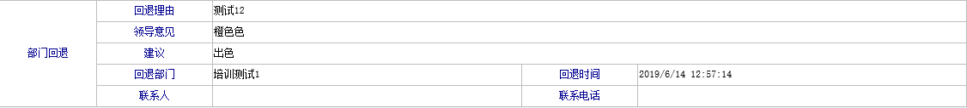

图1-23 部门回退信息

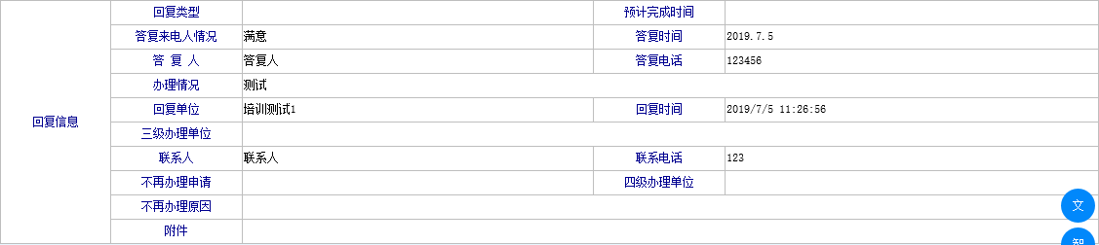

图1-24 回复信息

**➁返回**

同工单（待办分类的类别为工单）中的返回按钮。

**➂修改记录**

同退受理（待办分类的类别为退受理）中的修改记录按钮。

**➃已阅**

a.功能

提供“已阅”按钮，点击按钮，待办列表中将会删除此工单。

**➄回访标记**

a.功能

角色：班长。

提供“回访标记”按钮，点击按钮标记此工单，可通过点击“撤销回访标记”撤销标记。

**➅专项工作**

a.功能

角色：班长。

提供“专项工作”按钮，点击按钮弹出专项工作框，可设置专项工作。

b.截图

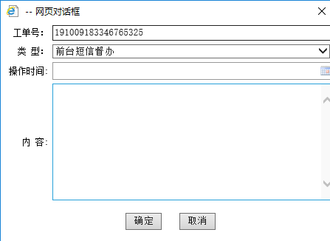

图1-25 专项工作框

**➆质检相关按钮**

见工单管理。

**➇已审核**

a.功能

角色：稽核人员。

提供“已审核”按钮，点击按钮，弹出确认审核选框，点击 “是”，审核被质检工单，点击“否”返回。

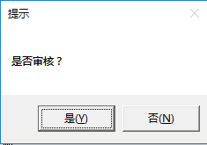

图1-26 确认审核框

**➈已提交**

角色：稽核人员。

提供“已提交”按钮，点击按钮，弹出确认提交选框，点击 “是”，提交被质检工单，点击“否”返回。

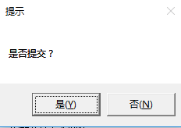

图1-27 确认提交框

#### 5）返受理

待办分类的类别为返受理时，点击展示工单信息。

**➀信息展示**

a.功能

展示工单基本信息，与待办类别为工单的信息展示相比，增加了转办返受理受理项，包括：

* 返受理意见
* 发送人
* 发送时间

b.截图



图1-28 转办退受理信息

**➁返回**

同工单（待办分类的类别为工单）中的返回按钮。

**➂修改记录**

同退受理（待办分类的类别为退受理）中的修改记录按钮。

**➃保存**

同工单（待办分类的类别为工单）中的保存按钮。

**➄保存并提交**

a.功能

提供“保存并提交”按钮，点击按钮，对此张工单进行直办办结。

**➅意见**

a.功能

提供“意见”按钮，点击弹出转办返受理意见框，可查看返受理时间和意见。

b.截图

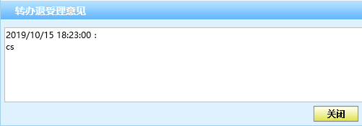

图1-29 转办返受理意见框

## 2.转办退受理

### （1）列表

#### 1)列表分页

提供列表分页。

#### 2）列表排序

点击列表中某一列进行排序。

#### 3）列表信息展示

**➀功能**

提供列表展示，展示内容包括：ID、 是否保密、联系人、来电号码、录入时间、联系方式，展示内容可通过点击下拉菜单勾选增删。

**➁截图**

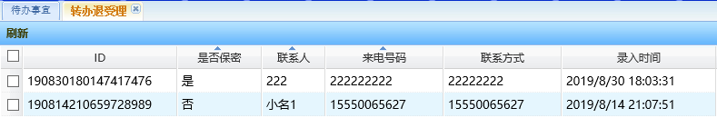

图1-30 转办退受理列表

#### 4）刷新

同待办事宜中的刷新按钮。

### （2）工单查看

同待办事宜中的退受理。

## 3.外呼处理

外呼处理细节功能联系较多，此处不区分具体细分功能。

### 历史联系人

#### 1）功能

根据姓名、来电号码、联系方式、身份证号、昵称、昵称ID查询历史联系人信息，查询后以列表的形式展示前五条，点击“查看更多”可以展示所有符合条件的历史联系人，重点关注联系人以铃铛图形标注。

#### 2）截图

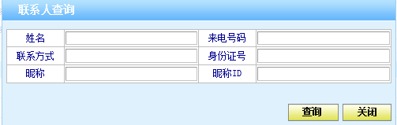

图1-31 联系人查询框



图1-32 历史联系人列表

### 联系人相关工单

#### 1）功能

相关工单查询功能，点击查询后的历史联系人在历史联系人下方展示联系人相关工单，展示内容包括：工单号 联系人 联系方式 办理类型 工单状态 是否不再办理 问题分类。

相关工单详细信息功能：点击联系人相关工单的“详细信息”链接，弹出工单详细信息界面。其中，提供“内容填充”按钮，话务员可以使用内容填充功能，以相关工单的信息填充将要录入的工单。

详细信息查看功能，点击详细信息可以展示该联系人详细信息。

#### 2）截图



图1-33 历史联系人相关工单

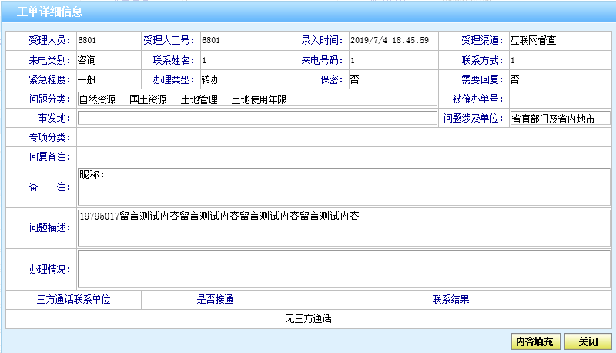

图1-34 工单详细信息

### （3）编辑联系人

#### 1）功能

在历史联系人中选择对应的联系人，此处将对应展示该联系人的信息，如果没有历史联系人，此处可以手工录入联系人信息，录入的联系人信息将保存到联系人表中。

联系人信息包括：

* 姓名：文本输入框。
* 性别：选择范围：男、女。
* 来电号码 ：文本输入框。
* 联系方式：文本输入框。
* 联系地址：文本输入框。
* 单位：文本输入框。
* 职务：文本输入框。
* 备注：文本输入框。
* 年龄：文本输入框。
* 年龄段：下拉选择，选择范围：青少年（0~14）、青壮年（15~44）、中年（45~59）、老年（60以上）。
* 学历：下拉选择，选择范围：研究生、大学（指大专以上）、高中（含中专）、初中、小学、其他。
* 区县：下拉选择，选择范围：历下区、市中区、槐荫区、天桥区、历城区、长清区、平阴县、济阳县、商河县、章丘区、高新区、南部山区、莱芜区、钢城区、莱芜高新区、莱芜农高区、莱芜雪野度假区、莱芜经开区。
* 政治面貌：下拉选择，选择范围：群众、团员、党员、民主党派。
* 从事工作：下拉选择，选择范围：党群组织、政府机关、事业单位、国有企业、民营企业、务农、待业、离退、自由职业、军事武警、外来务工人员、在校学生、其它。
* 户口所在地：文本输入框。

#### 2）截图

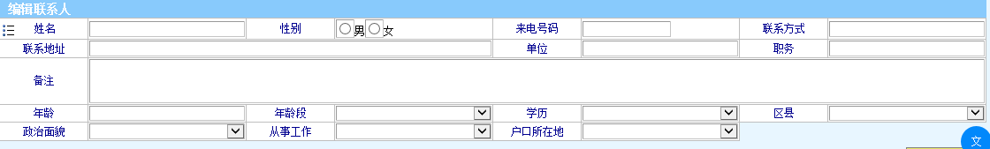

图1-35 编辑联系人页面

### （4）编辑工单

#### 1）功能

话务员根据来电信息补录工单，录入的内容包括：

* 受理渠道、来电类别、紧急程度、问题涉及单位、办理类型、被催办工单号、是否保密、需要回复、问题分类、涉及单位、主办单位、其他、专项分类、是否上报、需要保密专席回复、回复备注、营商环境、备注、工单标题、被举报人、办理情况与待办事宜的工单（待办分类的类别为工单）中的信息展示相同。
* 事发地:与工单（待办分类的类别为工单）的信息展示中的事发地相比，增加了地址搜索框，输入地址关键词，按回车搜索。
* 三级办理单位：转办类工单可以选择，点击弹出三级单位选择框，当选择单位后自动为主办单位填充上级单位，如果存在多个上级则弹出选择框供受理人员选择。
* 转专家坐席：当问题分类为住房公积金类别，并且来电类别为咨询时显示；下拉选择，选择范围：否、是。
* 被举报人类别：下拉选择，选择范围：机关工作人员、事业单位、工作人员、参公人员、国有企业人员、村干部、其他。
* 问题描述: 与工单（待办分类的类别为工单）的信息展示中的问题描述相比，增加了“添加短信”按钮，点击按钮可添加、删除短信。

提供“添加工单”按钮，点击可添加工单。

提供“保存”、“保存并提交”、“保存并转办理单位”按钮，与工单（待办分类的类别为工单）中的这三个按钮相同。

注：短信中不能有尖括号，并且字数应限制在500字，否则保存失败。

#### 2）截图

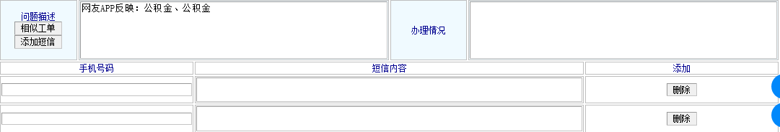

图1-36 添加短信页面

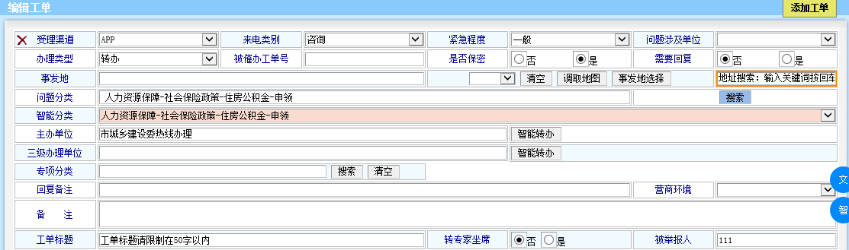

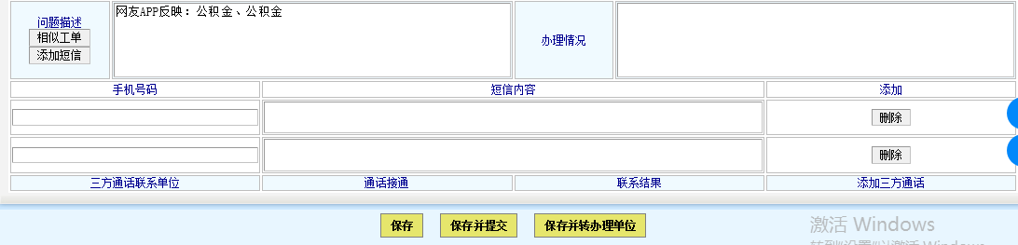

图1-37 编辑工单页面

## 4.工单管理

### （1）查询

#### 1）功能

提供工单查询功能，查询项包括：

**➀受理信息**

* 录入日期从:日期时间选择框；精确到秒。
* 录入日期至:日期时间选择框；精确到秒。
* 来电号码:文本框；工单的来电号码。
* 联系方式:文本框；市民的联系方式。
* 工单编号:文本框。工单状态
* 受理员工号:文本框；精确查询。
* 受理员姓名:文本框。
* 工单状态：下拉框:办结、保存未提交、待获取、已获取待转办、已转办处理中、部门回复、部门回退、申请延期、退受理、返回受理、督查回复、升级督办。
* 联系人:文本框；模糊查询。
* 联系人地址:文本框；模糊查询。
* 办理类型：下拉框：直办、转办、催办。
* 被催办单ID:文本框；
* 受理渠道：下拉框:来电、短信、信箱、微博、微信、综合巡查，督办通知、APP、省级热线、民政救助、服务网站、互联网督察、国家政务网。
* 来电类别:下拉框：咨询、求助、建议、投诉举报、感谢、无效、投诉、举报。
* 紧急程度:下拉列表框：一般、复杂、紧急、特急。
* 保密:下拉列表框：是、否。
* 问题分类:弹出问题分类选择框；最多能选到五级分类，至少能选到一级分类。
* 问题分类组：文本框。
* 补充说明：文本框；模糊查询。
* 事发地：两个下拉列表框，第一个：青岛市、淄博市、枣庄市、东营市、烟台市、潍坊市、济宁市、泰安市、威海市、日照市、滨州市、德州市、聊城市、临沂市、菏泽市、莱芜市、外省。第二个：历下区、市中区、槐荫区、天桥区、历城区、长清区、平阴县、济阳县、商河县、章丘市、高新区。
* 专项分类：弹出专项分类选择框；最多能选到五级分类，至少能选到一级分类；若有下一级的分类，则会出现“查询”和“全部”按钮，功能分别是按关键词查询下一级分类和显示全部下一级分类；点击“确定”填入，点击“关闭”返回。
* 被举报人类别:下拉列表框：机关工作人员、事业单位工作人员、参公人员、国有企业人员、村干部、其他。
* 被叫号码：下拉列表框：12345、12315。
* 需要回复:下拉列表框：是、否。
* 涉及单位: 弹出办理单位选择框。
* 问题涉及单位:下拉列表框：--空--、区县、市政府部门、联动单位、超出受理范围、无效、省直部门及省内地市。
* 回复备注:文本框；模糊查询。
* 备注：文本框；模糊查询。
* 其他：下拉列表框：无、感谢、联动单位、信息查询、省级部门。
* 工单标题:文本框；模糊查询。
* 被举报人:文本框；模糊查询。
* 问题描述:文本框；对市民反映问题的描述；模糊查询。
* 办理情况：文本框；模糊查询。
* 自动转办：下拉列表框：是、否。
* 自动转办错误类型：下拉列表框：县、市、区混淆，智能部门混淆，县市区与职能部门混淆、其他。
* 昵称：文本输入框。
* 昵称ID：文本输入框。
* 省级单位类型：下拉列表框:省直部门、各地市。
* 班组: 下拉列表框:六中心、机动组未接听、机动组-A、机动组-B、一中心、二中心、三中心、四中心、五中心、未分组、七中心、小夜组、测试。
* 营商环境:下拉列表框：国企、外企、私企、小微企业、个体、其他、全部。
* 专项工作：下拉框：前台短信督办。
* 专家坐席工号：文本框。
* 专家坐席姓名：文本框。
* 上级编号：文本框。
* 上级办结时限：日期时间选择框，精确到秒。

**➁网络反馈信息**

* 网络反馈人员工号：文本框。
* 网络反馈状态：下拉列表框：全部、已反馈、未反馈。

**➂转办与回访信息**

* 办理部门：文本框；模糊查询。
* 转办人员工号：文本框。
* 回访人员工号：文本框。
* 是否回访：下拉列表框：是、否；根据工单是否需要回访查询。
* 转办开始时间:日期时间选择框，精确到秒。
* 转办截止时间:日期时间选择框，精确到秒。
* 办结开始时间:日期时间选择框，精确到秒。
* 办结截止时间:日期时间选择框，精确到秒。
* 回复开始时间:日期时间选择框，精确到秒。
* 回复截止时间:日期时间选择框，精确到秒。
* 回访开始时间:日期时间选择框，精确到秒。
* 回访截止时间：日期时间选择框，精确到秒。
* 办结时限开始时间:日期时间选择框，精确到秒。
* 办结时限截止时间:日期时间选择框，精确到秒。
* 获取开始时间:日期时间选择框，精确到秒。
* 获取截止时间:日期时间选择框，精确到秒。
* 升级督办开始时间：日期时间选择框，精确到秒。
* 升级督办截止时间：日期时间选择框，精确到秒。
* 督办人姓名：文本框。
* 被催办部门：文本框；模糊查询。
* 回退次数：文本框。
* 办结人：文本框；模糊查询。
* 回访备注：文本框。
* 是否未办结回复：下拉列表框：是（最新）、否、是（有过记录）。
* 转办部门：文本框；模糊查询。
* 直转三级单位：文本框；模糊查询。
* 是否直转三级：下拉框：是（最新）、否、是（有过记录）
* 发送人：文本框；模糊查询。
* 是否重点转办：下拉列表框：否、是。
* 回访标记：下拉框：已标记、未标记。

**➃回复信息**

* 答复来电人情况:下拉列表框：满意、基本满意、不满意、当事人联系不上。
* 答复人:文本框；模糊查询。
* 答复电话:文本框；模糊查询。
* 回复单位:文本框；模糊查询。
* 办理情况:文本框；模糊查询。
* 回复时间（起）:日期时间选择框，精确到秒。
* 回复时间（止）:日期时间选择框，精确到秒。
* 联系人:文本框；模糊查询。
* 联系电话:文本框；模糊查询。
* 查实情况：下拉列表框：已查实并处理、已查实但短期内无法解决、经查不属实、无法查实。
* 办理流程分类：下拉列表框：核查办理、参考研究、留存处理。
* 四级办理单位：文本框，模糊查询。

**➄稽核信息**

* 稽核开始时间：日期时间选择框，精确到秒。
* 稽核结束时间：日期时间选择框，精确到秒。
* 稽核人员工号：文本框。
* 稽核类型：下拉列表框：全部、已审核、已提交、未稽核。

**➅工单号信息**

提供“浏览”按钮，点击选取含有工单的文件，点击“读取”按钮，失败或成功都有相应提示，见截图，若，没有选择上传文件，则提示“请先选择文件”。

提供“确定”按钮，点击将按照所填的查询项进行查询。

提供“重置”按钮，点击将清空所填的查询项，并退出查询界面。

提供“取消”按钮，点击将退出查询界面。

注：

如没有任何查询条件，默认查询当天录入工单

如查询条件仅为工单编号、问题描述、办理结果其中一个，且不输入录入时间，系统默认查询三个月内的工单。

如果需要查询较早的历史数据，建议上[历史查询](http://15.1.0.67/hotlineselect/WorkForm/ListWorkForm.aspx)中查询。

#### 2）截图

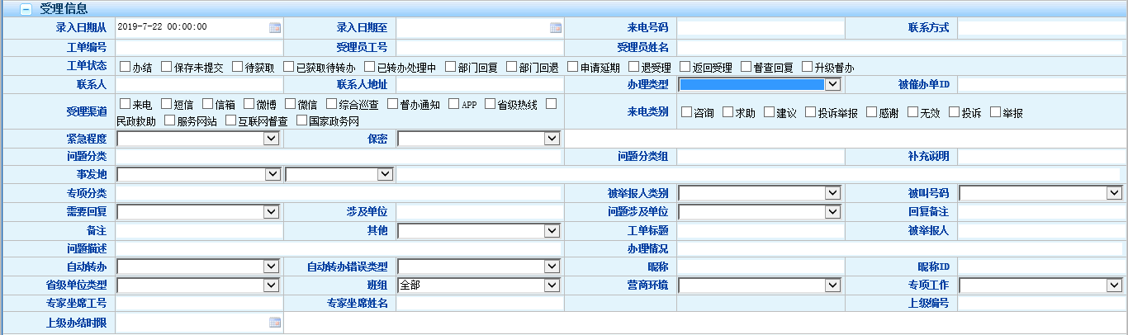



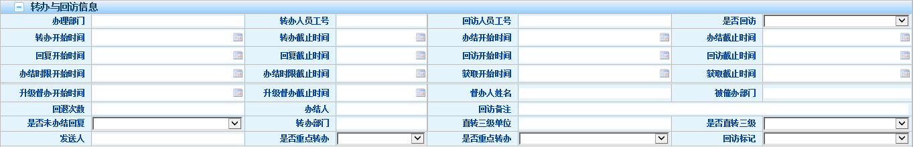

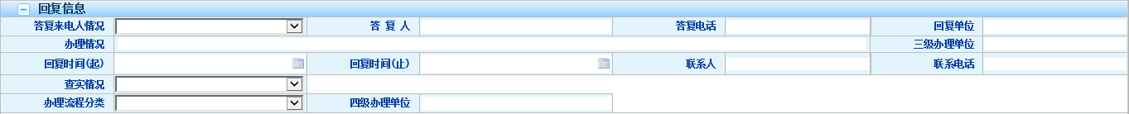





图1-38 工单管理页面

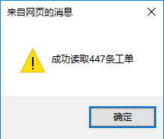 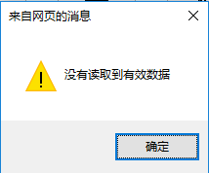 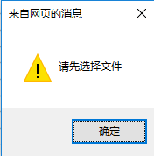

图1-39 读取成功提示 图1-40 读取失败提示 图1-41 选择文件提示

### （2）列表

#### 1)列表分页

提供列表分页。

#### 2）列表信息展示

**➀功能**

提供列表展示，展示内容包括：ID、 受理员工号、受理员姓名、办理类型、来电类别、是否保密、联系人、来电号码、联系方式、录入时间、工单状态、分类、专项分类、单位、问题描述，展示内容可通过点击下拉菜单勾选增删。

**➁截图**

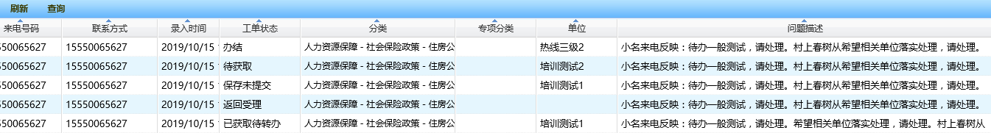

图1-42 工单管理列表信息

#### 3）刷新

同待办事宜中的刷新按钮。

#### 4）查询

提供“查询”按钮，点击进入查询界面，具体见上文。

#### 5）导出

角色：班长。

同交办系统导出按钮。

#### 6）勾选导出

角色：班长。

同交办系统勾选导出按钮。

### （3）工单查看

#### 1）信息展示

包括工单基本信息、网络已反馈信息、办理信息，在待办事宜中质检阅知部分有此说明。

#### 2）返回

同工单（待办分类的类别为工单）中的返回按钮。

#### 3）修改记录

同退受理（待办分类的类别为退受理）中的修改记录按钮。

#### 4）意见

**➀功能**

角色：班长。

对于转办退受理工单，提供“意见”按钮，查看意见。

**➁截图**

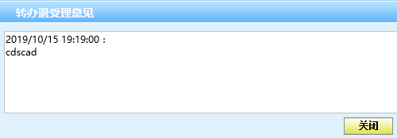

图1-43 转办退受理意见框

#### 5）已审核

角色：同时具有班长和稽核人员两个权限。

同质检阅知中的已审核。

#### 6）已提交

角色：同时具有班长和稽核人员两个权限。

同质检阅知中的已提交。

#### 7）回访标记

角色：班长。

同待办事宜中的回访标记。

#### 8）重点关注

**➀功能**

角色：同时具有班长和稽核人员两个权限。

提供“重点关注”按钮，点击按钮弹出重点关注选框，选择关注单位，并点击“确定”，即可加重点关注，若没有选择单位，点击“确定”按钮，则弹出“请选择关注单位”的提示。点击 “取消”退出选框。加重点关注后，可通过“取消关注”按钮取消对单位的重点关注。

**➁截图**

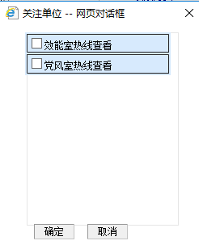 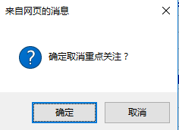 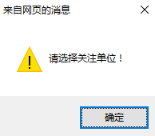

图1-44 重点关注选框 图1-45 确认取消关注提示 图1-46 选择关注单位提示

#### 9）专项工作

角色：班长。

同待办事宜的专项工作。

#### 10）质检受理

**➀功能**

角色:稽核人员。

提供“质检受理”按钮，点击按钮，弹出质检受理窗口，可进行质检受理操作。窗口中的信息由用户在质检管理中自行维护。窗口中提供“保存”、“保存并提交”、“保存并提交至待办事宜”、“返回”按钮，作用分别是：点击“保存”按钮，保存质检信息；点击“保存并提交”，保存质检信息，且普通稽核人员账号不能进行修改；点击“保存并提交至待办事宜”，保存质检信息，普通稽核人员账号不能进行修改，并在被质检人账号的“待办事宜”中显示一条质检阅知信息。

质检受理完成后，出现“质检受理修改”按钮，该按钮为同时有班长和稽核人员2个权限的账号显示，点击后可以将已提交的质检信息进行修改，并记录修改人，修改时间。

**➁截图**

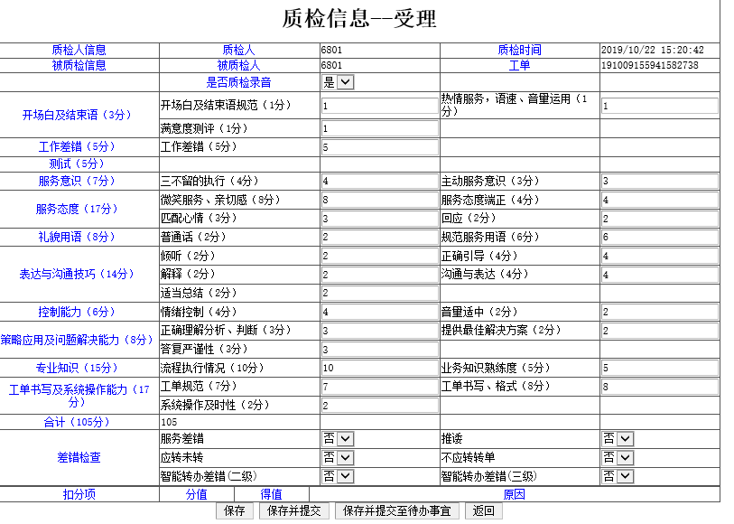

图1-47 质检受理信息

#### 11）质检转办

**➀功能**

角色:稽核人员。

提供“质检转办”按钮，点击按钮，弹出质检转办窗口，可进行质检转办操作。窗口中的信息由用户在质检管理中自行维护。窗口中提供“保存”、“保存并提交”、“保存并提交至待办事宜”、“返回”按钮，作用同质检受理。

质检转办完成后，出现“质检转办修改”按钮，该按钮为同时有班长和稽核人员2个权限的账号显示，点击后可以将已提交的质检信息进行修改，并记录修改人，修改时间。

**➁截图**

#### 

图1-48 质检转办信息

#### 12）质检回访

**➀功能**

角色:稽核人员。。

提供“质检回访”按钮，点击按钮，弹出质检回访窗口，可进行质检回访操作。窗口中的信息由用户在质检管理中自行维护。窗口中提供“保存”、“保存并提交”、“保存并提交至待办事宜”、“返回”按钮，作用见上文。

质检回访完成后，出现“质检转办修改”按钮，该按钮为同时有班长和稽核人员2个权限的账号显示，点击后可以将已提交的质检信息进行修改，并记录修改人，修改时间。

**➁截图**

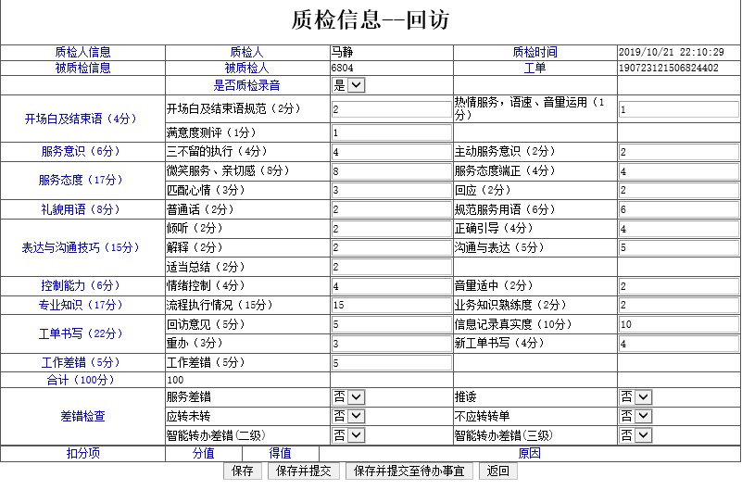

图1-49 质检回访信息

#### 13）质检微平台

**➀功能**

角色:稽核人员。。

提供“质检微平台”按钮，点击按钮，弹出质检微平台窗口，可进行质检操作。窗口中的信息由用户在质检管理中自行维护。窗口中提供“保存”、“保存并提交”、“保存并提交至待办事宜”、“返回”按钮，作用见上文。

质检完成后，出现“质检微平台修改”按钮，该按钮为同时有班长和稽核人员2个权限的账号显示，点击后可以将已提交的质检信息进行修改，并记录修改人，修改时间。

**➁截图**

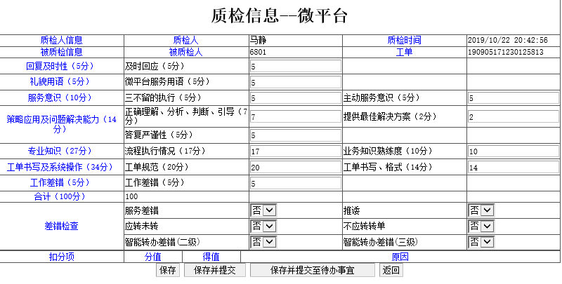

图1-50 质检微平台信息

#### 14）发布

**➀功能**

角色: 同时具有班长和稽核人员两个权限。

提供“发布”按钮，点击按钮，弹出网站发布窗口，点击“确定”即可发布，点击“关闭”返回。

**➁截图**

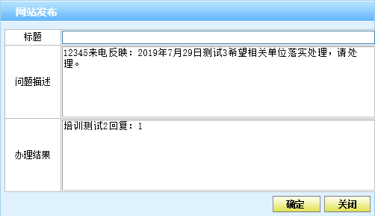

图1-51 网站发布窗口

## 5.联系人管理

### （1）列表

#### 1)列表分页

提供列表分页。

#### 2)列表排序

点击列表中某一列进行排序。

#### 3）列表信息展示

**➀功能**

提供列表展示，展示内容包括：姓名、性别、来电号码、联系方式、录入时间，展示内容可通过点击下拉菜单勾选增删。

**➁截图**

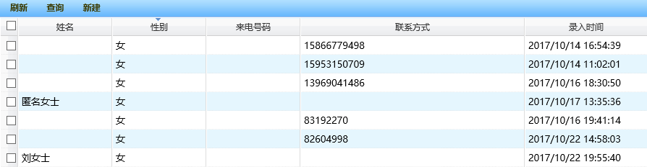

图1-52 联系人管理列表

#### 4）刷新

同待办事宜中的刷新按钮。

#### 5）查询

**➀功能**

提供“查询”按钮，点击进入查询界面，查询项包括;

* 录入日期从、录入日期至、来电号码、联系方式同工单管理。
* 姓名：文本输入框。
* 性别：下拉选择:男、女。
* 身份证号：文本输入框。
* 邮编：文本输入框。
* 联系地址：文本输入框。
* 年龄：文本输入框。
* 年龄段: 下拉选择，选择范围：青少年（0~14）、青壮年（15~44）、中年（45~59）、老年（60以上）。
* 民族：下拉列表框：汉族、少数民族。
* 区县：下拉选择，选择范围：历下区、市中区、槐荫区、天桥区、历城区、长清区、平阴县、济阳县、商河县、章丘区、高新区、南部山区、莱芜区、钢城区、莱芜高新区、莱芜农高区、莱芜雪野度假区、莱芜经开区。
* 从事工作：下拉选择，选择范围：党群组织、政府机关、事业单位、国有企业、民营企业、务农、待业、离退、自由职业、军事武警、外来务工人员、在校学生、其它。
* 单位：文本输入框。
* 职务：文本输入框。
* 户口所在地:下拉列表框：济南、省内、外省。
* 学历: 下拉选择，选择范围：研究生、大学（指大专以上）、高中（含中专）、初中、小学、其他。
* 政治面貌: 下拉选择，选择范围：群众、团员、党员、民主党派。
* 联系人类型:下拉列表框：民调。
* 昵称:文本输入框。
* 昵称ID:文本输入框。

提供“确定”、“重置”、“取消”按钮，同工单管理中相应的按钮。

注：如需进行联系人姓名及昵称的模糊查询，请使用[历史联系人查询](http://15.1.0.67/hotlineselect/ContactPerson/ListContactPerson.aspx?hwyid=6801&hwyname=6801&hwyguid=885b0d3d-e9ab-41b1-8f06-1b511ae59dcetarget=)。提供“历史联系人查询”链接，点击进入历史联系人查询界面，界面样式同联系人管理中的查询界面。与联系人管理中的历史信息展示相比，增加了从事工作、学历、年龄段。

**➁截图**

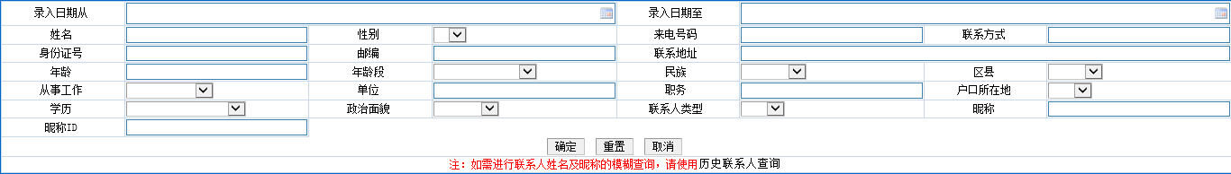

图1-53 查询界面

#### 6）新建

**➀功能**

提供“新建”按钮，点击弹出新建联系人窗口，展示信息除联系人查询中的信息外，还包括：

* 黑白名单：文本输入框。
* 原因：文本输入框。
* 备注：文本输入框。

提供“确定”按钮，点击提交新建联系人信息。

提供“关闭”按钮，点击关闭该窗口。

**➁截图**

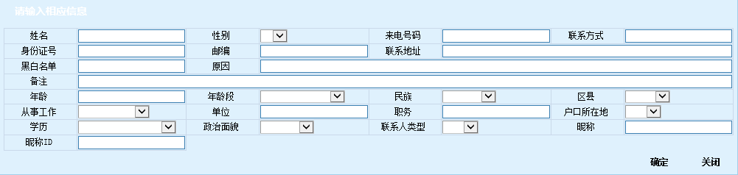

图1-54 新建界面

### （3）联系人信息查看

#### 1）信息展示

**➀功能**

展示信息同新建联系人中的信息。

**➁截图**

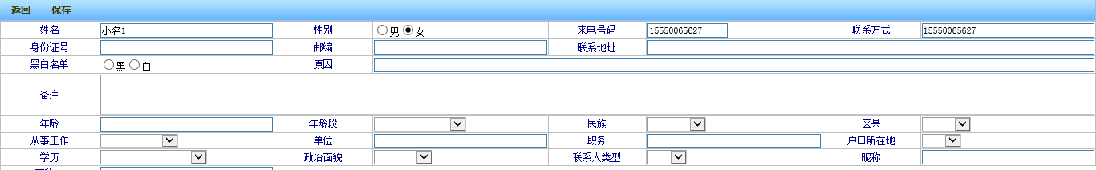

图1-55 联系人信息

#### 2）返回

同工单（待办分类的类别为工单）中的返回按钮。

#### 3）保存

同工单（待办分类的类别为工单）中的保存按钮。

## 6.坐席状态

### （1）列表

#### 1)列表分页

提供列表分页。

#### 2)列表排序

点击列表中某一列进行排序。

#### 3）列表信息展示

**➀功能**

提供列表展示，展示内容包括：姓名、分机号、工号、状态，展示内容可通过点击下拉菜单勾选增删。

**➁截图**

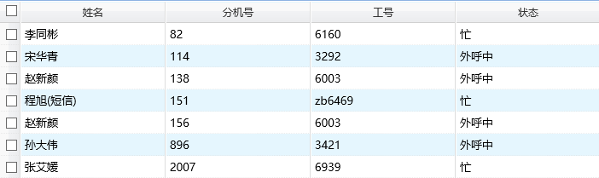

图1-56 坐席状态列表

## 7.待恢复工单

### （1）列表

#### 1)列表分页

提供列表分页。

#### 2)列表排序

点击列表中某一列进行排序。

#### 3）列表信息展示

**➀功能**

提供列表展示，展示内容包括：受理员姓名、受理员工号、保存时间、工单编号、来电号码、操作，展示内容可通过点击下拉菜单勾选增删。

**➁截图**

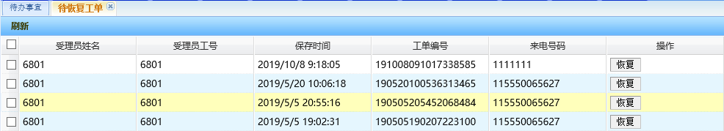

图1-57 待恢复工单列表

#### 4）刷新

同待办事宜中的刷新按钮。

#### 5）恢复

**➀功能**

每一条待恢复工单都有一个“恢复”按钮，点击按钮，即可恢复工单，恢复失败则有相应提示。

**➁截图**

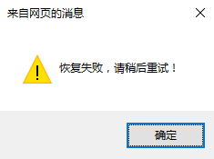

图1-58 恢复失败提示

## 8.历史工单

### （1）列表

#### 1)列表分页

提供列表分页。

#### 2)列表排序

点击列表中某一列进行排序。

#### 3）列表信息展示

**➀功能**

提供列表展示，展示内容包括：ID、是否保密、联系人、来电号码、联系方式、录入时间、工单状态。

**➁截图**

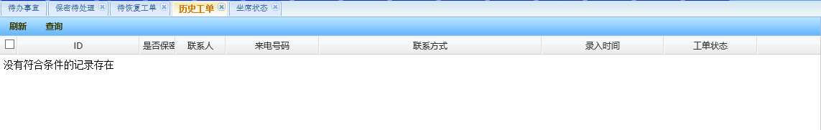

图1-59 历史工单列表

#### 4）刷新

同待办事宜中的刷新按钮。

#### 5）查询

**➀功能**

提供“查询“按钮，点击按钮弹出查询选框，可根据填入条件查询，查询项包括：

* 录入日期从、录入日期至、来电号码、联系方式、工单编号、受理员工号、受理员姓名、联系人、联系人地址、办理类型、被催办单ID、受理渠道、来电类别、紧急程度、保密、问题分类、专项分类、需要回复、回复备注、问题描述、办理情况同工单管理。
* 工单状态：下拉列表框：保存未提交、待获取、已获取待转办，已转办处理中、退受理、办结。

“确定”、“重置”、“取消”按钮同上文。

**➁截图**

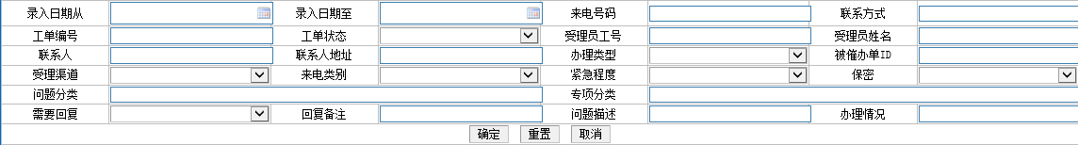

图1-60 查询界面

## 9.保密待处理

角色：保密角色（同时具有保密查询提交和保密工单查看权限）。

### （1）列表

#### 1)列表分页

提供列表分页。

#### 2)列表排序

点击列表中某一列进行排序。

#### 3）列表信息展示

**➀功能**

提供列表展示，展示内容包括：工单编号、录入时间、联系人、来电号码、问题描述。

**➁截图**

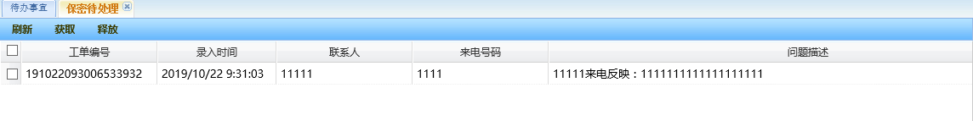

图1-61 保密待处理列表

#### 4）刷新

同待办事宜中的刷新按钮。

#### 5）获取

**➀功能**

提供“获取”按钮，点击按钮弹出获取选框，信息项包括：

* 录入时间从：日期时间选择框，精确到秒。
* 录入时间至：日期时间选择框，精确到秒。
* 工单编号：文本输入框。

点击“确定”按钮获取，点击“取消”按钮返回。

**➁截图**



图1-62 获取选框

#### 6）释放

同交办系统的释放按钮。

### （2）工单信息查看

#### 1）信息展示

同待办事宜中的工单。

## 10.专家坐席待处理

角色：专家。

### （1）列表

#### 1)列表分页

提供列表分页。

#### 2)列表排序

点击列表中某一列进行排序。

#### 3）列表信息展示

**➀功能**

提供列表展示，展示内容包括：工单编号、专家坐席工号、专家坐席姓名、录入时间、问题描述。

**➁截图**

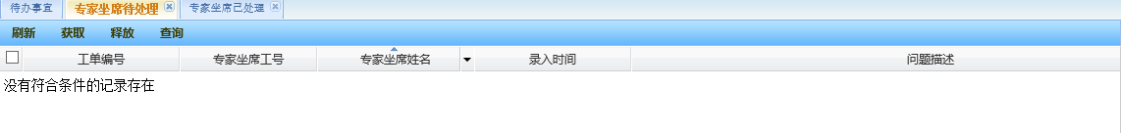

图1-63 专家坐席待处理列表

#### 4）刷新

同待办事宜中的刷新按钮。

#### 获取

**➀功能**

提供“获取”按钮，点击按钮弹出获取选框，信息项同保密待处理中的获取。

受理人员录入工单时选择转专家，并点击“保存”，工单才能够被专家坐席获取到。

点击“确定”按钮获取，点击“关闭”按钮返回。

**➁截图**

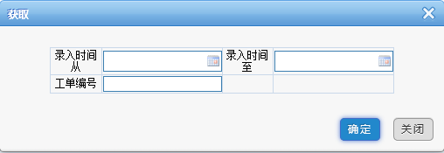

图1-64 获取选框

#### 6）释放

同交办系统的释放按钮。

#### 7）查询

**➀功能**

提供“查询”按钮，点击按钮弹出查询选框，信息项包括：

* 录入时间从：日期时间选择框，精确到秒。
* 录入时间至：日期时间选择框，精确到秒。
* 工单编号：文本输入框。

点击“确定”按钮获取，点击“取消”按钮返回。

**➁截图**



图1-65 查询界面

### （2）工单信息查看

同待办事宜中的工单。

## 11.专家坐席已处理

角色：专家。

### （1）列表

#### 1)列表分页

提供列表分页。

#### 2)列表排序

点击列表中某一列进行排序。

#### 3）列表信息展示

同专家坐席待处理。

#### 4）刷新

同待办事宜中的刷新按钮。

#### 5）查询

同专家坐席待处理。

### （2）工单信息查看

点开工单，显示工单基本信息、网络已反馈信息和办理信息。提供“返回”和“修改记录”按钮，详情见上文。

# 知识库

# 功能说明

知识库是各职能部门以问答形式发布本职能部门的政策法规等信息，以方便受理人员在接听市民来电的时候使用。由各部门自行维护，且每个部门的维护人员都可以阅读其他部门的知识库信息，但只能新建、修改或删除本部门的信息。所有具有使用权限的用户都具有读者权限。

# 功能详情

### （1）列表

#### 1)列表分页

提供列表分页。

#### 2)列表排序

点击列表中某一列进行排序。

#### 3）列表信息展示

**➀功能**

提供列表展示，展示内容包括：标题、点击量、更新时间、更新部门、来状态，展示内容可通过点击下拉菜单勾选增删。

**➁截图**

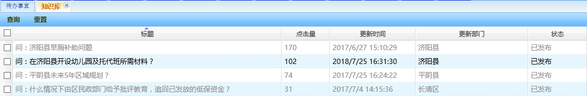

图2-1 知识库列表

#### 4）新建

**➀功能**

提供“新建”按钮，点击进入新建知识库界面，可新建知识库，界面包括：

* 标题：文本输入框。
* 附件：提供“浏览”、“添加”按钮，点击上传附件，附件大小不得超过20M。
* 已有附件：提供“删除附件”按钮，点击可删除已上传的附件。
* 编辑区:文本输入框；按钮包括：源代码、撤销、重做、无序列表、有序列表、取消链接、超链接、清空文档、全选、查询替换、预览、分页、图片、音乐、截图、涂鸦、表情、图片转存、纯文本粘贴模式、代码语言、分隔线、加粗、斜体、下划线、字符边框、删除线、字体颜色、背景色、上标、下标、居左对齐、居中对齐、居右对齐、两端对齐、字母大写、字母小写、首行缩进、清除格式、格式刷、自动排版、段落格式、段前距、行间距、段后距、字体、字号、默认、左浮动、右浮动、居中、插入表格、删除表格、右合并单元格、下合并单元格、拆分成行、拆分成列、完全拆分单元格、合并多个单元格、前插入列、前插入行、删除列、删除行、表格前插入行、图表。这些按钮可对编辑区中的内容进行修改。

提供“返回”、“保存”按钮，与前文所述相同。

**➁截图**

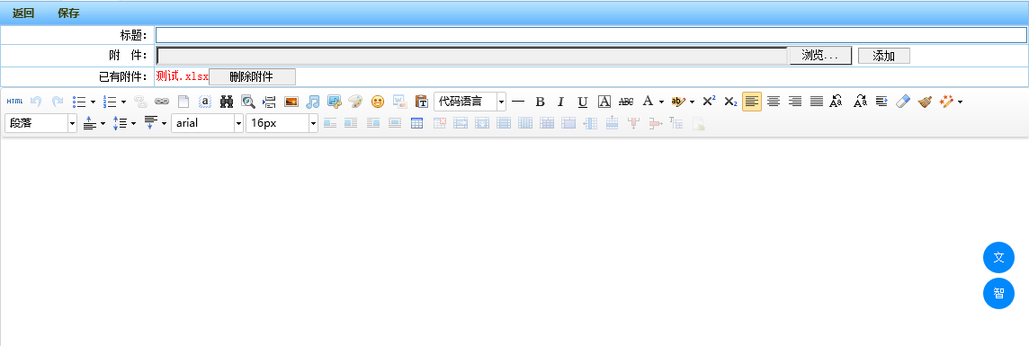

图2-2 新建界面

#### 5）查询

**➀功能**

提供“查询”按钮，点击弹出查询窗口，查询项包括：

* 关键字：文本输入框；模糊查询；提供“并且”勾选项，以实现多关键字查询，多关键字查询需使用半角空格分隔多个关键词。
* 检索类型：标题检索、正文检索
* 职能部门：文本输入框，模糊查询。
* 状态：下拉列表框：已保存、已提交、已审核、未通过、已发布。

提供“确定”、“取消”按钮，同工单管理中相应的按钮。

**➁截图**

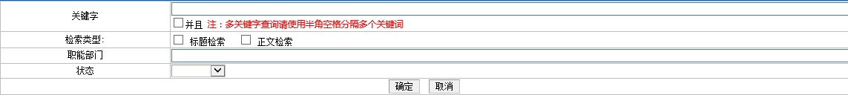

图2-3 查询界面

#### 6）重置

**➀功能**

提供“重置”按钮：返回查询之前的列表。

### （2）知识库查看

#### 1）信息展示

**➀功能**

信息展示包括：

* 问题：文本输入框；可以修改。
* 答复时限
* 状态
* 建议人
* 提交时间
* 审核人
* 审核日期
* 负责部门：点击弹出选择部门框。
* 处理日期
* 是否督办
* 督办类型
* 提报途径
* 附件
* 已有附件
* 编辑区

**➁截图**

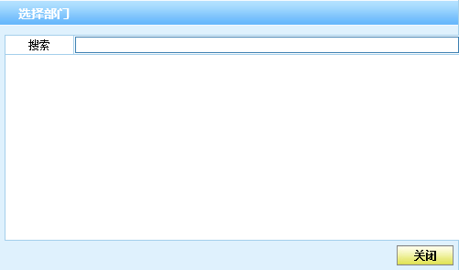

图2-4 选择部门框

#### 2）返回

同工单（待办分类的类别为工单）中的返回按钮。

#### 3）收藏

**➀功能**

提供“收藏”按钮，点击，此条知识库进入收藏夹，并显示“取消收藏”按钮，点击即可将知识库移出收藏夹。

注：收藏夹为知识库目录下面的电脑形状的按钮。

#### 4）流程查看

**➀功能**

提供“流程查看”按钮，点击按钮，查看知识库流程意见。

**➁截图**

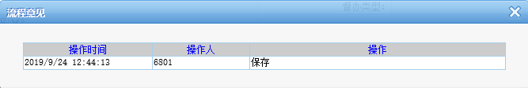

图2-5 流程查看窗口

#### 5）发送短信

**➀功能**

提供“发送短信”按钮，点击按钮，填入手机号，可将知识库的内容通过短信发送出去。手机号之间需用半角的“,”分隔开。

**➁截图**

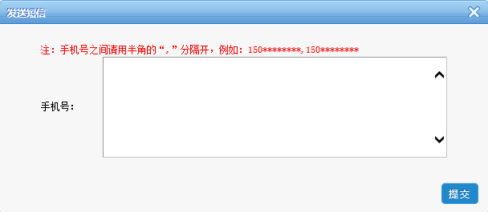

图2-6 发送短信窗口

#### 6）申请下线

**➀功能**

角色：班长。

提供“申请下线”按钮，点击按钮，弹出“是否提交下线申请”提示，点击“确定”，提示“提交成功”，此条知识库进入知识库建议的知识下线审核中，点击“取消”返回。

**➁截图**

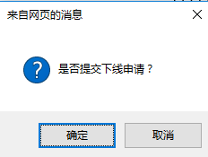 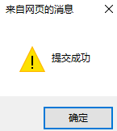

图2-7 确认提交下线申请窗口图2-8 提交成功提示

# （三）知识库建议

# 一、功能说明

## 1.未送审

记录保存未提交的知识库建议，可执行修改和提交操作。

## 2.未通过

记录已提交但被驳回的知识库建议，可修改并再次送审。

## 3.已回答

记录已提交并通过审核，且由相应办理单位回答完毕的知识库建议。

## 4.所有建议

记录所有状态的知识库建议，包括：已保存未送审、未通过建议更新、未审核、未回答、已回答。

## 5.未审核

班长角色所有功能；列表中记录已提交，还未审核的知识库建议。

## 6.知识下线审核

记录所有申请下线的知识库，由班长进行审核。

## 7.已回答未更新

记录已经由办理单位回答，但还未发布的知识库建议，由班长进行操作。

## 8.已回退

记录被办理单位回退的知识库建议。

## 9.未回答

记录已提交，但办理单位还没有回答的知识库建议。

## 10.未回答超期

记录已提交，但办理单位还没有回答，且已经超期的知识库建议。

# 二、功能详情

## 1.未送审

### （1）列表

#### 1)列表分页

提供列表分页。

#### 2)列表排序

点击列表中某一列进行排序。

#### 3）列表信息展示

**➀功能**

提供列表展示，展示内容包括：问题、提问人、送审时间、审核人、审核时间、负责部门、处理时间、答复时限、状态、是否督办、提报途径、短信通知、班组、工号、反馈状态，展示内容可通过点击下拉菜单勾选增删。

**➁截图**

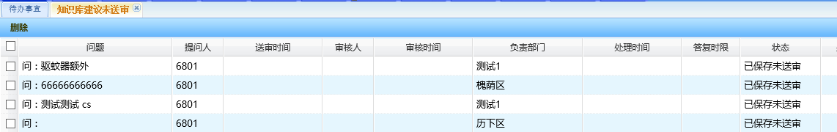

图3-1 知识库建议未送审列表

#### 4）删除

**➀功能**

提供“删除”按钮，勾选上要删除的知识库，并点击“删除”按钮，提示是否确定删除，点击“确定”按钮删除，点击“取消”按钮返回，若没有选中要删除的知识库，则弹出提示“请选择要删除的建议!”。

**➁截图**

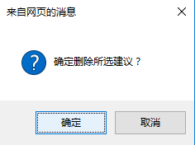 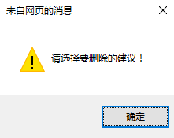

图3-2 确认删除提示 图3-3 选择建议提示

### （2）知识库查看

#### 1）信息展示

**➀截图**

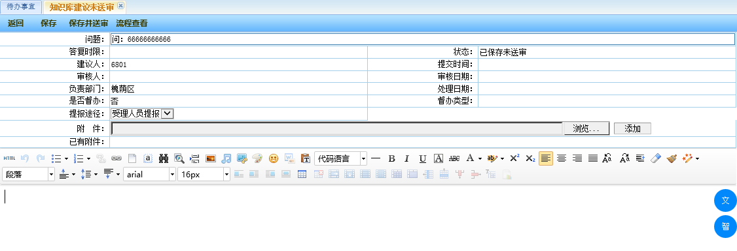

图3-4 信息展示

#### 2）返回

同工单（待办分类的类别为工单）中的返回按钮。

#### 3）保存

同工单（待办分类的类别为工单）中的保存按钮。

#### 4）保存并送审

**➀功能**

提供“保存并送审”按钮，点击按钮，此条知识库将保存并送交班长审核。

#### 5）流程查看

同知识库中的流程查看。

## 2.未通过

### （1）列表

#### 1)列表分页

提供列表分页。

#### 2)列表排序

点击列表中某一列进行排序。

#### 3）列表信息展示

同未送审中的列表信息展示。

### （2）知识库查看

#### 1）信息展示

同未送审中的信息展示。

#### 2）返回

同工单（待办分类的类别为工单）中的返回按钮。

#### 3）保存

同工单（待办分类的类别为工单）中的保存按钮。

#### 4）保存并送审

同未送审中的保并送审。

#### 5）未通过意见

**➀功能**

提供“未通过意见”按钮，点按钮查看知识库未通过意见。

**➁截图**

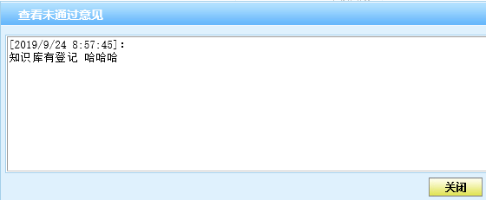

图3-5 查看未通过意见框

#### 5）流程查看

同知识库中的流程查看。

## 3.已回答

### （1）列表

#### 1)列表分页

提供列表分页。

#### 2)列表排序

点击列表中某一列进行排序。

#### 3）列表信息展示

同未送审中的列表信息展示。

### （2）知识库查看

#### 1）信息展示

同未送审中的信息展示。

#### 2）返回

同工单（待办分类的类别为工单）中的返回按钮。

#### 3）流程查看

同知识库中的流程查看。

## 4.所有建议

### （1）列表

#### 1)列表分页

提供列表分页。

#### 2)列表排序

点击列表中某一列进行排序。

#### 3）列表信息展示

**➀功能**

与未送审中的列表展示相同。

知识库列表包括已保存未送审、未通过建议更新、未审核、未回答、已回答的知识库。。

**➁截图**

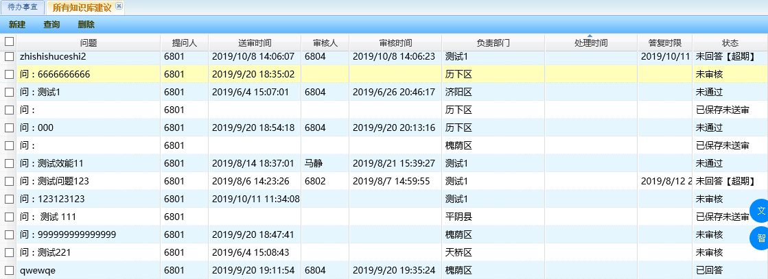

图3-6 知识库建议列表

#### 4）新建

**➀功能**

提供“新建”按钮，点击按钮，弹出新建知识库建议窗口，窗口中信息包括：

* 问题：文本框。
* 提报途径：下拉列表框：受理人员提报。
* 职能部门：文本框。
* 搜索：文本输入框。

提供“确定”、“关闭”按钮，分别用来提交新建知识库信息和推出新建窗口。

**➁截图**

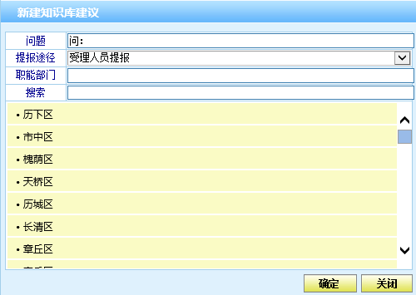

图3-7 新建知识库建议窗口

#### 5）查询

**➀功能**

提供“查询”按钮，点击按钮，弹出查询窗口，查询项包括：

* 标题：文本框；模糊查询。
* 正文内容：文本框；模糊查询。
* 负责部门：文本框。
* 状态：下拉列表框：未审核、未通过、未回答、已回答、无答案。
* 答复状态：下拉列表框：按期答复、按期未答复、超期答复、超期未答复。
* 提报途径：下拉列表框：受理人员提报，通过新闻媒体、网络渠道获知提报，其他信息来源提报、专家坐席提报
* 时间类型：下拉列表框：送审时间、更新时间、回退时间
* 开始时间：日期时间选择框，精确到秒。
* 结束时间：日期时间选择框，精确到秒。
* 短信通知：下拉列表框：是、否

提供“确定”、“重置”、“取消”按钮，与前文介绍相同。

**➁截图**



图3-8 查询界面

#### 6）删除

同知识库中的删除。

### （2）知识库查看

已保存未送审与未审核所示内容相同。未通过建议更新、未审核、未回答、已回答的知识库与本文相应模块介绍相同。

## 5.未审核

角色：班长。

### （1）列表

#### 1)列表分页

提供列表分页。

#### 2)列表排序

点击列表中某一列进行排序。

#### 3）列表信息展示

**➀功能**

提供列表展示，展示内容包括：问题、提问人、职能部门、送审时间，展示内容可通过点击下拉菜单勾选增删。

**➁截图**

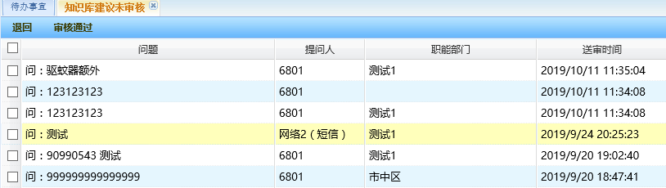

图3-9 未审核列表

#### 4）退回

**➀功能**

提供“退回”按钮，勾选上要退回的知识库建议，并点击“退回”按钮，弹出意见填写框，填入意见，并点击“确定”按钮，将退回知识库建议；点击“关闭”按钮返回。若没有勾选，则提示“请选择要退回的建议”。

**➁截图**

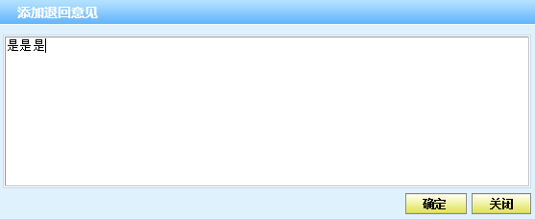 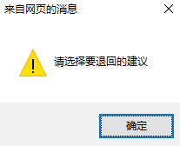

图3-10 添加退回意见框 图3-11 选择退回建议提示

#### 5）审核通过

**➀功能**

提供“审核通过”按钮，勾选上审核通过的知识库建议，并点击“审核通过”按钮，弹出选择答复时限框，填入信息，并点击“确定”按钮，将审核通过知识库建议；点击“关闭”按钮返回。

**➁截图**

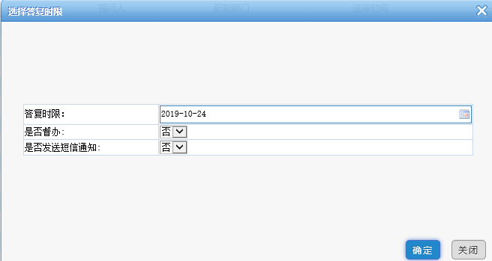 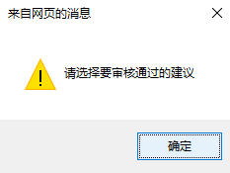

图3-12 选择答复时限框 图3-13 选择建议提示

## 6.知识下线审核

角色：班长。

### （1）列表

#### 1)列表分页

提供列表分页。

#### 2)列表排序

点击列表中某一列进行排序。

#### 3）列表信息展示

**➀功能**

提供列表展示，展示内容包括：标题。

**➁截图**

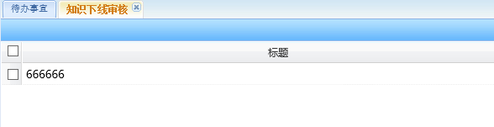

图3-14 知识下线审核列表

### （2）知识库查看

#### 1）信息展示

同知识库中的信息展示。

#### 2）返回

同工单（待办分类的类别为工单）中的返回按钮。

#### 3）下线审核退回

**➀功能**

提供“下线审核退回”按钮，点击按钮，退回下线申请。

#### 4）下线审核通过

**➀功能**

提供“下线审核通过”按钮，点击按钮，通过下线申请，知识库下线。

#### 5）流程查看

同知识库中的流程查看。

## 7.已回答未更新

角色：班长

### （1）列表

#### 1)列表分页

提供列表分页。

#### 2)列表排序

点击列表中某一列进行排序。

#### 3）列表信息展示

**➀功能**

提供列表展示，展示内容包括：问题、提问人、送审时间、审核人、审核时间、负责部门、处理时间、答复时限、状态。

**➁截图**

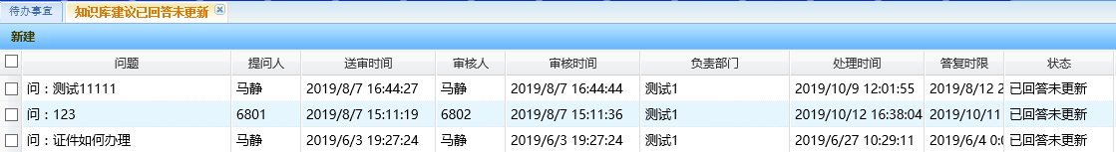

图3-15 已回答未更新列表

#### 4）新建

同未送审中的新建。

### （2）知识库查看

#### 1）信息展示

同未送审中的信息展示。

#### 2）返回

同工单（待办分类的类别为工单）中的返回按钮。

#### 3）发布

**➀功能**

提供“发布”按钮，点击按钮，将知识库建议发给办理单位，并等待其回答。

#### 4）退回

**➀功能**

提供“退回”按钮，点击按钮，弹出退回窗口，填入相关信息，并点击“发送”按钮，将退回该知识库建议。

**➁截图**

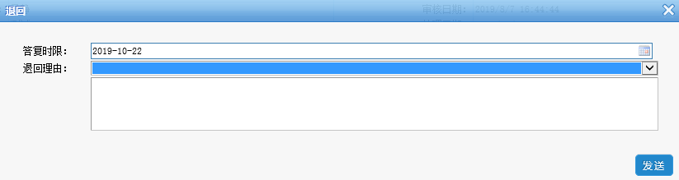

图3-16 退回窗口

#### 5）查看退回意见

**➀功能**

提供“查看退回意见”按钮，点击按钮，弹出查看退回意见窗口，即可查看意见。

**➁截图**

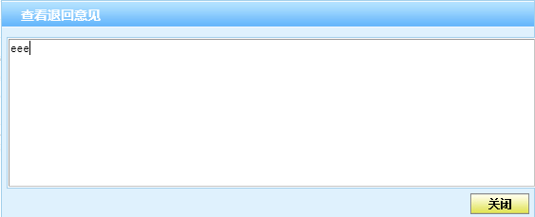

图3-16 查看退回意见窗口

#### 6）流程查看

同知识库中的流程查看。

## 8.已回退

角色：班长。

### （1）列表

#### 1)列表分页

提供列表分页。

#### 2)列表排序

点击列表中某一列进行排序。

#### 3）列表信息展示

同已回答未更新。

#### 4）新建

同未送审中的新建。

### （2）知识库查看

#### 1）信息展示

同未送审中的信息展示。

#### 2）返回

同工单（待办分类的类别为工单）中的返回按钮。

#### 3）查看退回意见

同已回答未更新。

#### 6）流程查看

同知识库中的流程查看

## 9.未回答

角色：班长。

同已回退。

## 10.未回答超期

角色：班长。

同已回退。

# （四）个人办公

# 一、功能说明

## 1.公告

由受理人员发布，给其他人员看的信息，可通过选择范围决定谁能够看到。新建公告时可选择有效天数，有效天数过后系统自动删除。

## 2.固定公告

与公告的不同之处在于，固定公告是永久信息，系统不会自动删除。

## 3.每日信息

由受理人员发布给其他人员的信息。

## 4.转办情况

由受理人员发布给其他人员信息。

## 5.回访情况

由受理人员发布给其他人员信息。

## 6.话务情况

由受理人员发布给其他人员信息。

## 7.记事本

用于受理人员记录查看信息。

## 8.修改密码

用于用户修改密码。

## 9.读报板块

用于查看新闻。

## 10.紧急工单

受理人员上报的紧急工单会出现在此列表由班长查看

## 11.标记号码未处理

在交办系统的综合维护中标记的号码会出现在此列表中。

## 12.标记号码已处理

标记号码未处理中的工单处理完成后会出现在此列表中。

# 二、功能详情

## 1.公告

### （1）列表

#### 1)列表分页

提供列表分页。

#### 2)列表排序

点击列表中某一列进行排序。

#### 3）列表信息展示

**➀功能**

展示内容：标题、发布人、发布单位、发布日期、类型、组别、状态，展示内容可通过点击下拉菜单勾选增删。

**➁截图**

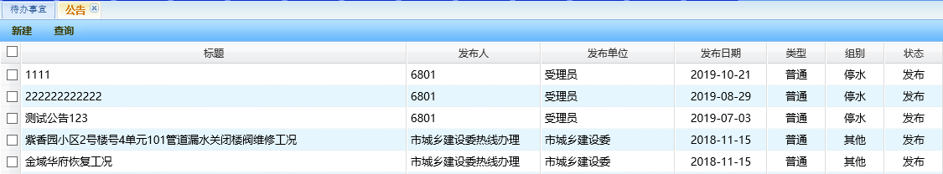

图4-1 公告列表

#### 4）新建

**➀功能**

提供“新建”按钮，点击进入新建公告页面，信息项包括：

标题、附件、已有附件、编辑区同知识库新建中的相应内容。

* 发布范围：点击弹出选择发布范围选框，选择该公告对谁可见，并点击确定，选择发布范围完成；点击“关闭”，则退出该选框。
* 有效天数：文本输入框。
* 发布类别：下拉列表框：普通、重要。
* 发布组别：下拉列表框：停水、停电、停暖、业务知识、常用知识、其他。
* 发布日期:系统自动识别，不可修改。
* 发布人：系统自动识别，不可修改。
* 发布单位：不可修改。

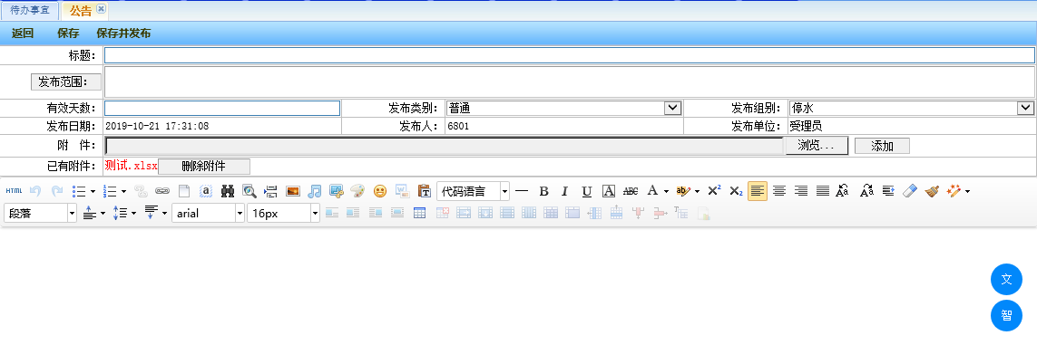

图4-2 新建界面

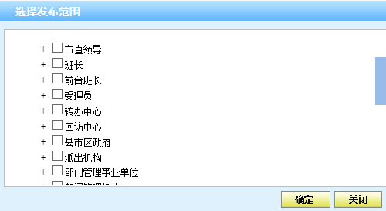

图4-3 选择发布范围选框

#### 5）查询

**➀功能**

提供“查询”按钮，点击即可根据查询项查询相应工单。查询项包括：

* 标题：文本框；模糊查询。
* 发布人：文本框；模糊查询。
* 内容：文本框；模糊查询。
* 发布日期从：日期时间选择框，精确到秒。
* 发布日期至：日期时间选择框，精确到秒。
* 类别：同新建公告中的类别。
* 组别：同新建公告中的组别。
* 状态：发布、过期、未发布、全部。

“确定”、“重置”、“取消”按钮同上文。

**➁截图**

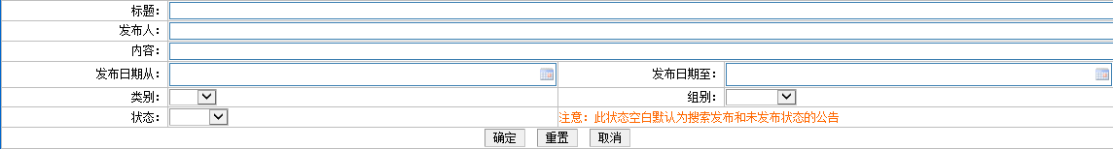

图4-4 查询界面

### （2）公告查看

#### 1）发布

**➀信息展示**

a.功能

展示内容包括：

* 标题
* 有效天数
* 发布类别
* 发布组别
* 发布日期
* 发布人
* 发布单位
* 附件
* 公告内容

b.截图

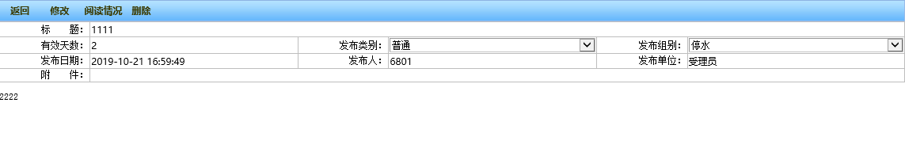

图4-5 公告界面

**➁返回**

同工单（待办分类的类别为工单）中的返回按钮。

**➂修改**

a.功能

提供“修改”按钮，点击按钮进入修改页面，与新建页面相同。

修改页面提供“返回”、“保存并发布”、“阅读情况”按钮，分别是返回公告页面，保存并发布修改的公告，弹出阅读明细框以供查看。

b.截图

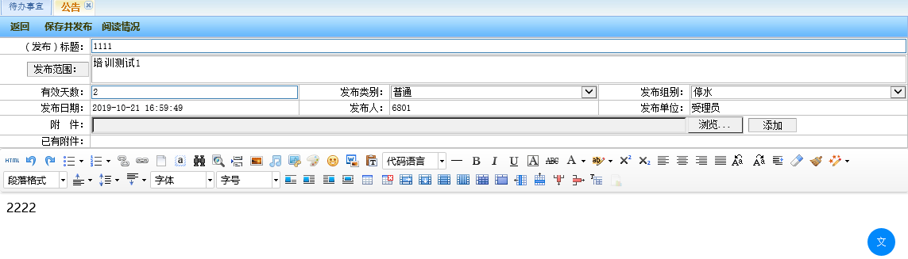

图4-6 公告修改界面

**➃阅读情况**

a.功能

提供“阅读情况”按钮，点击按钮弹出阅读明细窗口。

b.截图

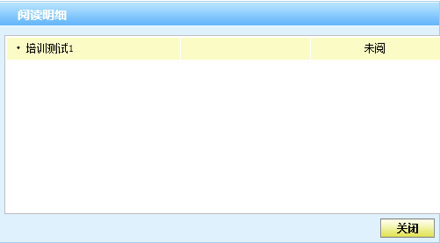

图4-7 阅读明细框

**➄删除**

a.功能

提供“删除”按钮，点按钮可删除这条公告。

#### 2）未发布

**➀信息展示**

展示内容同已发布的公告。

**➁返回**

同已发布的公告。

**➂修改**

a.功能

提供“修改”按钮，点击按钮进入修改页面，与新建页面相同。

修改页面提供“返回”、“保存”、“保存并发布”按钮，分别是返回公告页面，保存公告，保存并发布公告。

b.截图

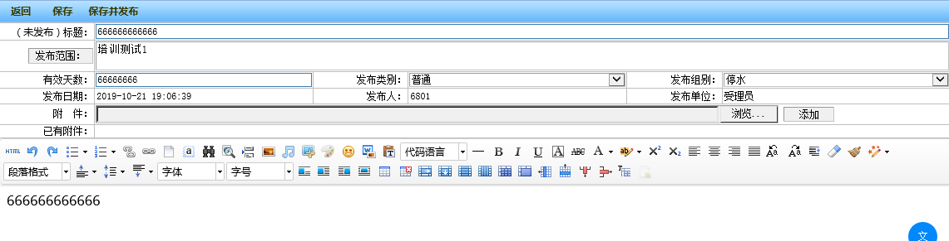

图4-8 修改页面

**➃删除**

同已发布的公告。

## 2.固定公告

### （1）列表

#### 1)列表分页

提供列表分页。

#### 2)列表排序

点击列表中某一列进行排序。

#### 3）列表信息展示

与公告中的列表信息展示相比，信息项多了一个信息类别项，少了组别。

#### 4）新建

**➀功能**

提供“新建”按钮，点击进入新建固定公告页面，与公告中的新建页面相比，信息项多了一个信息类别项，少了有效天数、发布组别。

* 信息类别：下拉列表框：话务分析、考勤、服务质量、电话本、其他、规范流程、工单稽核、班长交接。

➁**截图**

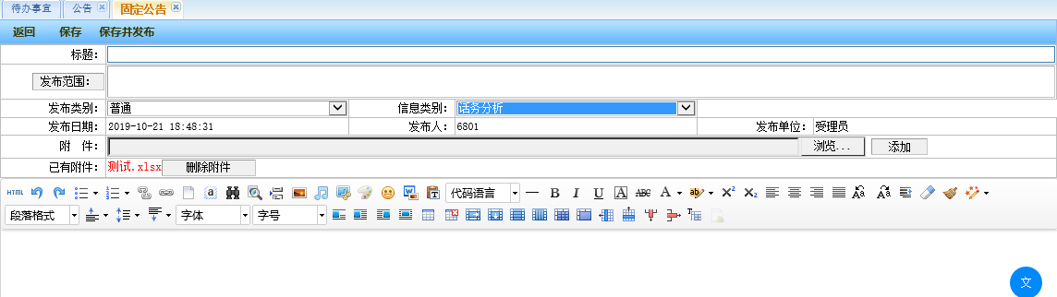

图4-9 新建页面

#### 5）查询

**➀功能**

提供“查询”按钮，点击进入查询固定公告页面，与公告中的查询窗口相比，信息项多了一个信息类别项，少了组别。

**➁截图**

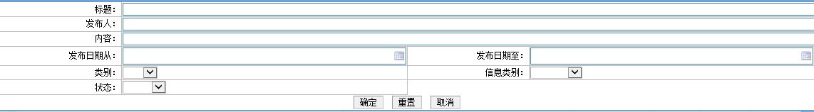

图4-10 查询界面

### （2）固定公告查看

#### 1）信息展示

**➀功能**

展示内容与公告信息展示相比，多了一个信息类别项，少了有效天数和发布组别。

**➁截图**

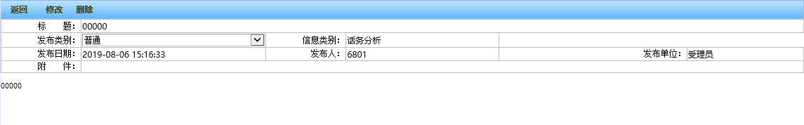

图4-11 固定公告界面

#### 2）返回

同公告。

#### 3）修改

对于未发布的固定公告和已发布的固定公告有所不同，见公告中的“修改”按钮。

#### 4）阅读情况

已发布的固定公告所有的按钮，具体同公告中的“阅读情况”按钮。

#### 5）删除

同公告。

## 3.每日信息

### （1）列表

#### 1)列表分页

提供列表分页。

#### 2)列表排序

点击列表中某一列进行排序。

#### 3）列表信息展示

**➀功能**

展示内容：标题、发布人、发布单位、发布日期、类型、状态，展示内容可通过点击下拉菜单勾选增删。

**➁截图**

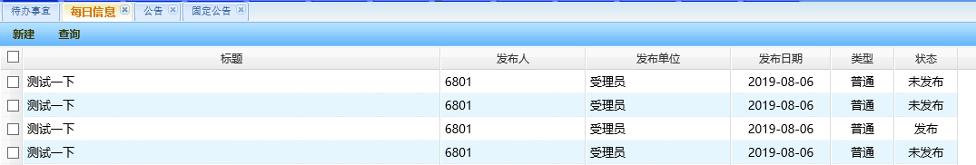

图4-12 每日信息列表

#### 4）新建

**➀功能**

提供“新建”按钮，点击进入新建每日信息页面，与公告中的新建页面相比，信息项少了发布范围、有效天数、发布组别。

➁**截图**

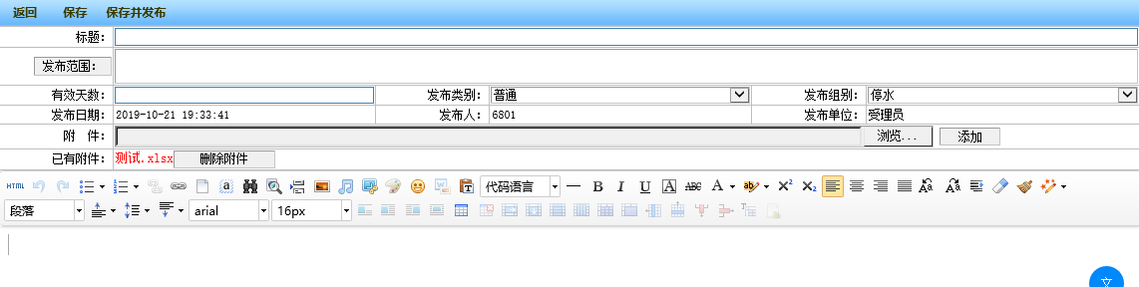

图4-13 新建页面

#### 5）查询

**➀功能**

提供“查询”按钮，点击进入查询固定公告页面，与公告中的查询窗口相比，信息项少了组别。

**➁截图**

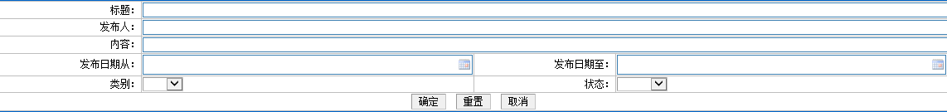

图4-14 查询界面

### （2）每日信息查看

#### 1）信息展示

**➀功能**

展示内容与公告信息展示相比，少了有效天数和发布组别。

**➁截图**



图4-15 每日信息界面

#### 2）返回

同公告。

#### 3）修改

对于未发布的和已发布的有所不同，见公告中的“修改”按钮。

#### 4）阅读情况

已发布每日信息所有的按钮，具体同公告中的“阅读情况”按钮。

#### 5）删除

同公告。

## 4.转办情况

同每日信息。

## 5.回访情况

同每日信息。

## 6.话务情况

同每日信息。

## 7.记事本

### （1）列表

#### 1)列表分页

提供列表分页。

#### 2)列表排序

点击列表中某一列进行排序。

#### 3）列表信息展示

**➀功能**

展示内容：标题、正文、创建时间。

**➁截图**

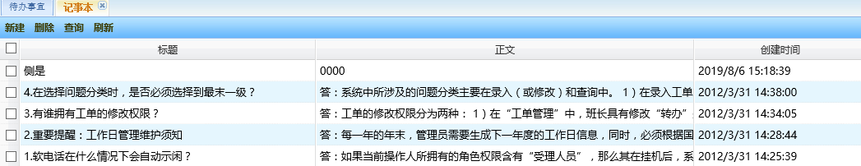

图4-16 记事本列表

#### 4）新建

**➀功能**

提供“新建”按钮，点击进入新建页面，页面同待办事宜的记事本。

提供“返回”和“保存”按钮，分别用于返回列表页面和保存记事本信息。

**➁截图**

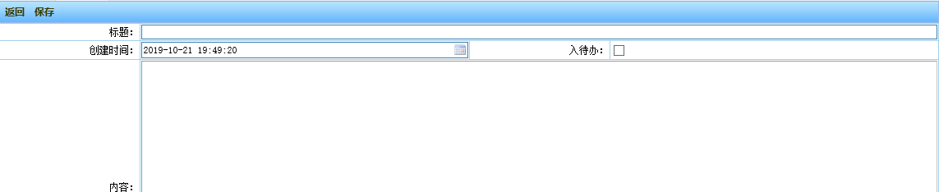

图4-17 记事本新建页面

#### 5）删除

**➀功能**

提供“删除”按钮，选择将要删除的记事本信息，点击按钮进行删除。若没有选择记事本信息，则弹出相关提示。

**➁截图**

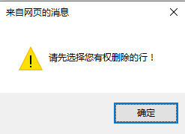

图4-18 选择行提示

#### 6）查询

**➀功能**

提供“查询”按钮，点击进入查询记事本页面，查询项包括：

* 关键字：文本框。
* 检索类型：标题检索、正文检索。

提供“确定”、“重置”、“取消”按钮，与上文相同。

**➁截图**



图4-19 查询界面

#### 7）刷新

同待办事宜中的刷新按钮。

### （2）记事本查看

同待办事宜中的记事本。

## 8.修改密码

**➀功能说明**

点击“修改密码”，显示密码修改框，输入当前密码、新密码、密码确认，并点击“保存”按钮，即可修改用户密码。

**➁截图**



图4-20 用户密码修改页面

## 9.读报板块

### （1）列表

#### 1)列表分页

提供列表分页。

#### 2)列表排序

点击列表中某一列进行排序。

#### 3）列表信息展示

**➀功能**

展示内容:新闻来源、发布时间、录入时间、新闻内容。

**➁截图**

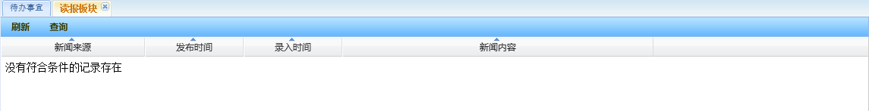

图4-21 读报板块列表

#### 4）刷新

同待办事宜中的刷新按钮。

#### 5）查询

**➀功能**

提供“查询”按钮，点击按钮查询新闻。查询项包括：

* 新闻标题：文本框。
* 新闻来源：文本框。
* 新闻内容：文本框。
* 发布日期从：日期时间选择框，精确到秒。
* 发布日期至：日期时间选择框，精确到秒。
* 创建日期从：日期时间选择框，精确到秒。
* 创建日期至：日期时间选择框，精确到秒。

➁**截图**

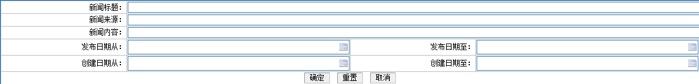

图4-22 查询界面

## 10.紧急工单

角色：班长。

### （1）列表

#### 1)列表分页

提供列表分页。

#### 2)列表排序

点击列表中某一列进行排序。

#### 3）列表信息展示

**➀功能**

展示内容:工单编号、上报时间、预警时间、预警人、紧急事项、问题描述。

**➁截图**

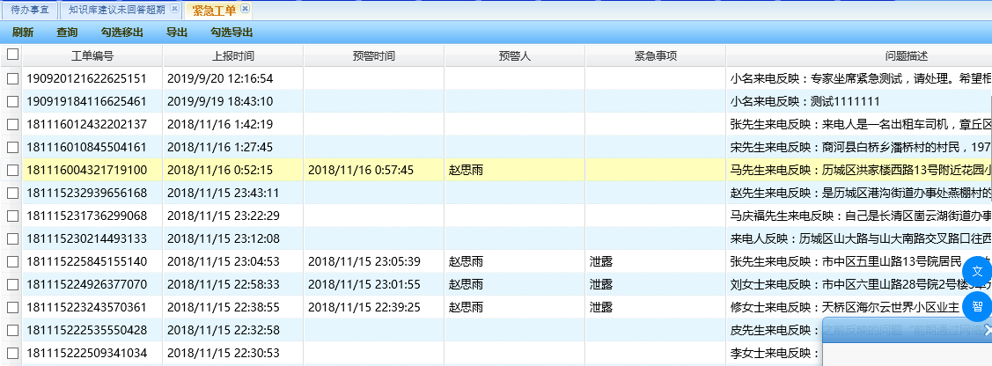

图4-23 紧急工单列表

#### 4）刷新

同待办事宜中的刷新按钮。

#### 5）查询

**➀功能**

提供“查询”按钮，查询项包括：

* 录入时间从：日期时间选择框，精确到秒。
* 录入时间至：日期时间选择框，精确到秒。
* 预警时间从：日期时间选择框，精确到秒。
* 预警时间至：日期时间选择框，精确到秒。
* 工单编号：文本输入框。
* 预警人：文本输入框。
* 受理员姓名：文本输入框。
* 受理员工号：文本输入框。
* 是否已阅：下拉列表框：是、否。
* 是否移出：下拉列表框：是、否。
* 问题描述 ：文本输入框；模糊查询。

➁**截图**



图4-24 查询界面

#### 6）勾选移出

**➀功能**

提供“勾选移出”按钮，选中要移出的工单，点击按钮，提示是否确定移出，点击“确定”，将移出，点击“取消”返回。若没有选中，则提示“请选择要移出的工单”。

➁**截图**

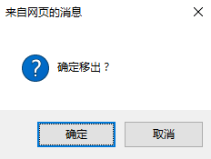 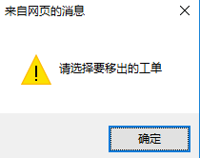

图4-25 确定移出提示 图4-26 选择工单提示

### （2）工单查看

#### 1）信息展示

基本信息、网络已反馈、办理信息，同上文。

#### 2）返回

同工单（待办分类的类别为工单）中的返回按钮。

#### 3）预警

**➀功能**

提供“预警”按钮，点击按钮，弹出预警窗口，填入信息并点击“确定”，将进行预警，并提示“操作成功”。

➁**截图**

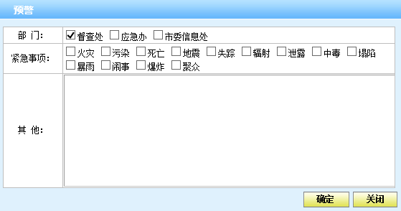 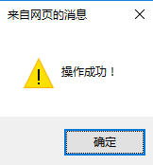

图4-27 预警选框 图4-28 操作成功提示

#### 4）移出

**➀功能**

提供“移出”按钮，点击按钮，提示是否确定移出，点击“确定”，将移出，点击“取消”返回，移出成功会有相应提示。并可通过“撤销移出”按钮撤销。

➁**截图**

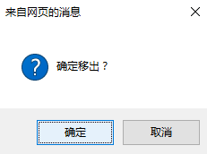 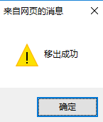

图4-29 确认移出框 图4-30 操作成功提示

## 11.标记号码未处理工单

角色：班长。

### （1）列表

#### 1)列表分页

提供列表分页。

#### 2)列表排序

点击列表中某一列进行排序。

#### 3）列表信息展示

**➀功能**

展示内容:工单编号、录入时间、标记类型、问题描述、是否上报。

**➁截图**

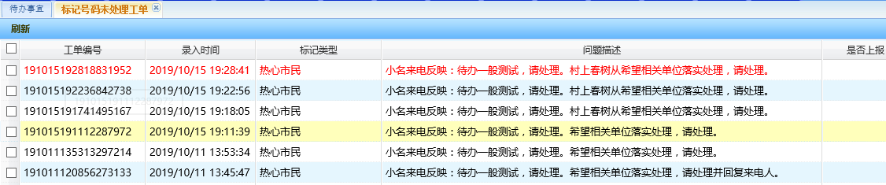

图4-31 标记号码未处理工单列表

#### 4）刷新

同待办事宜中的刷新按钮。

### （2）工单查看

#### 1）信息展示

基本信息、网络已反馈、办理信息，同上文。

#### 2）返回

同工单（待办分类的类别为工单）中的返回按钮。

#### 3）处理上报

**➀功能**

提供“处理上报”按钮，点击按钮，弹出处理信息窗口，填入信息并点击“确定”，将进行处理上报，操作成功会有相应提示点击“关闭”返回。

➁**截图**

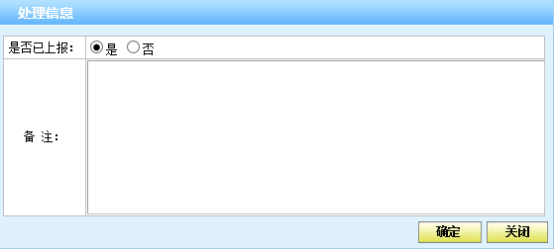 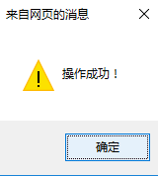

图4-32 处理信息框 图4-33 操作成功提示

## 12.标记号码已处理工单

角色：班长。。

同标记号码未处理工单。

## 13.班组管理

角色:有班组维护权限的人员。

### （1）列表

#### 1)列表分页

提供列表分页。

#### 2)列表排序

点击列表中某一列进行排序。

#### 3）列表信息展示

**➀功能**

展示内容:班组名、成员数、排序。

**➁截图**

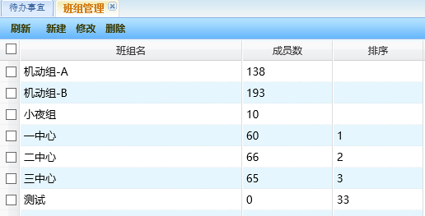

图4-34 班组列表

#### 4）刷新

同待办事宜中的刷新按钮。

#### 5）新建

**➀功能**

提供“新建”按钮，点击按钮弹出新建选框

**➁截图**

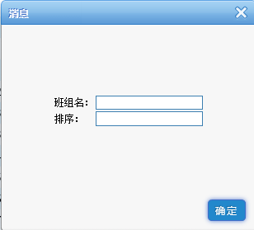

图4-35 新建班组框

#### 6）修改

**➀功能**

提供“修改”按钮，选中要修改的班组，并点击按钮，弹出修改选框，可对班组名和排序进行修改，若没有选中班组，则提示“请选择一项进行操作”

**➁截图**

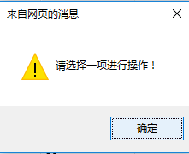 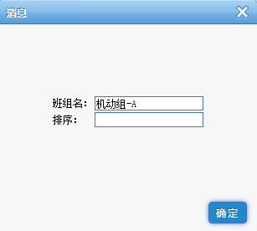

图4-36 选择班组提示 图4-37 修改框

#### 7）删除

**➀功能**

提供“删除”按钮选中要删除的班组，点击按钮，提示是否确认删除，点击“确定”，可删除班组，点击“取消”返回。

**➁截图**

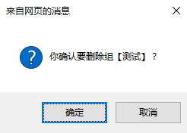

图4-38 确认删除提示

### （2）班组查看

#### 1）列表信息展示

**➀功能**

展示内容:姓名、工号、班组名。

**➁截图**

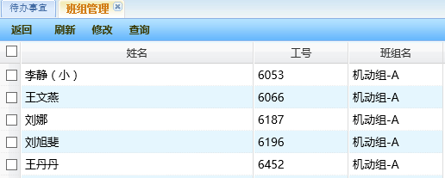

图4-39 班组人员列表

#### 2）返回

同工单（待办分类的类别为工单）中的返回按钮。

#### 3）刷新

同待办事宜中的刷新。

#### 4）修改

**➀功能**

提供“修改”按钮，点击按钮弹出修改选框，选择人员将要调整到的班组，点击“确定”，弹出确认调整提示点击“确定”，即可调整，点击“取消”返回。

**➁截图**

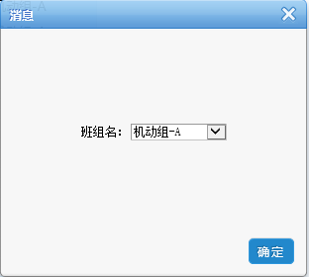 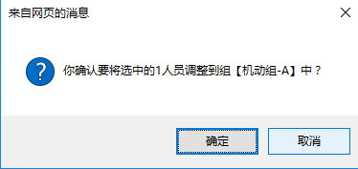

图4-40 修改框图4-41 确认调整提示

#### 5）查询

**➀功能**

提供“查询”按钮，点击按钮，弹出查询选框，查询项包括：

* 姓名：文本输入框。
* 工号：文本输入框。

“确定”、 “重置”、“取消”按钮同上文。

**➁截图**



图4-42 查询界面

# （五）质检管理

# 一、功能说明

## 1.质检项管理

用于维护质检规则。

# 功能详情

## 1.质检项管理

角色：同时拥有稽核人员和班长权限的人员。

### （1）列表

#### 1）受理规则

**➀功能**

提供“受理规则”按钮，点击按钮显示受理规则，可使用以下按钮自行维护：

提供“清除选择”按钮，点击按钮，清除选择的质检项。

提供“添加”按钮，点击按钮，弹出添加规则窗口，填入规则标识、规则名、分值、状态、排序，点击“保存”按钮添加、点击“返回”按钮返回。

提供“修改”按钮，选择将要改动的质检项，此时质检项会变成绿底，点击“修改”按钮，弹出规则修改窗口，可修改质检项。

提供下拉列表框：启用，显示所有启用的受理规则；停用：显示所有停用的受理规则；全部，显示数据库中的所有受理规则。

**➁截图**

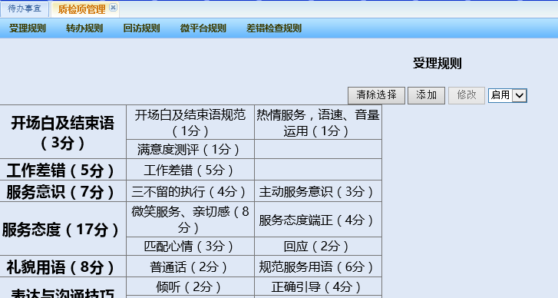

图5-1 受理规则

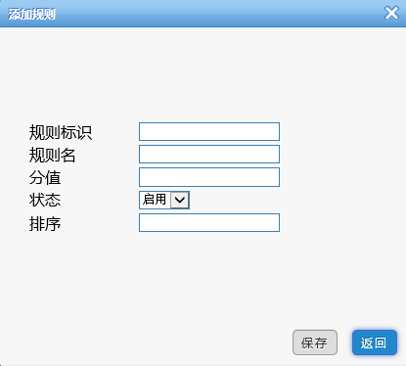 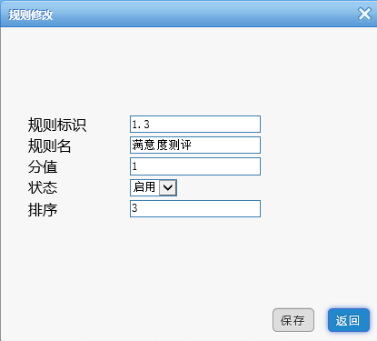

图5-2 添加规则窗口 图5-3 修改规则窗口

#### 2）转办规则

**➀功能**

提供“转办规则”按钮，点击按钮显示转办规则，可使用以下按钮自行维护：

“清除选择”、“添加”、“修改”、下拉列表框同受理规则。

**➁截图**

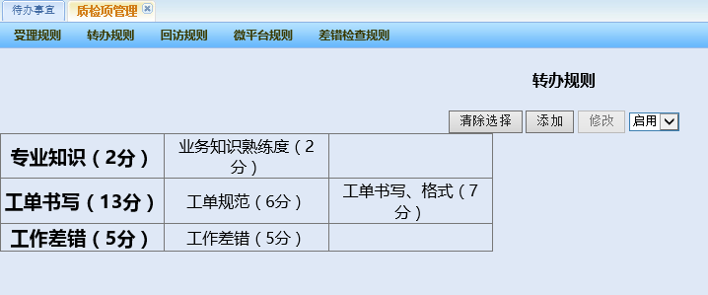

图5-4 转办规则

#### 3）回访规则

**➀功能**

提供“回访规则”按钮，点击显示回访规则，可使用以下按钮自行维护：

“清除选择”、“添加”、“修改”、下拉列表框同受理规则。

**➁截图**

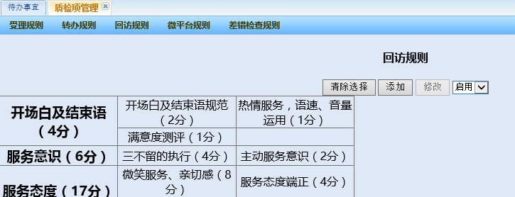

图5-5 回访规则

#### 4）微平台规则

**➀功能**

提供“微平台规则”按钮，点击按钮显示微平台规则，可使用以下按钮自行维护：

“清除选择”、“添加”、“修改”、下拉列表框同受理规则。

**➁截图**

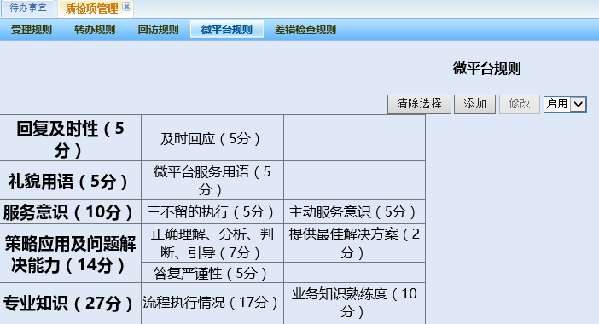

图5-6 微平台规则

#### 4）差错检查规则

**➀功能**

提供“差错检查规则”按钮，点击按钮显示差错检查规则，可使用以下按钮自行维护：

“清除选择”、“添加”、“修改”、下拉列表框同受理规则。

**➁截图**

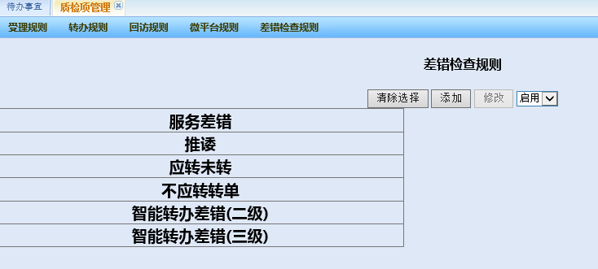

图5-6 差错检查规则